Manual de Instalação e Configuração

IBM Spectrum Protect - TSM Server

Cliente: SERPRO

Versão 1.6

Histórico de Versões

Versão | Data | Autor da Versão | Alterações da Versão
1.6 | 17/10/18 | Diogo Jacobs | – Correção item 3 (passo 21).
1.5 | 19/09/18 | Diogo Jacobs | – Correção do comando: item 3, passo 01;
1.4 | 26/07/18 | Diogo Jacobs | – Correção: item 2.2.3, 2.2.4, 2.2.9 (passo 12), 2.2.11 (passo 4) e 3 (passo 8).
1.3 | 03/07/18 | Diogo Jacobs  Ricardo Partichelli Maciel | – Correção: item 2.1 (passo 05, letra b) e 2.2.10.
1.2 | 13/06/18 | Euriam Barros de Araujo  Diogo Jacobs  Ricardo Partichelli Maciel | – Correção dos itens: 1.2, 2.1 (passo 05), 2.2.3, 2.2.7, 2.2.9 (passos 11 e 12), 2.2.10, 2.2.12, 2.2.13, 3 (passos 3 e 14) e Apêndice A;  – Criação do apêndice E.
1.1 | 11/04/18 | Euriam Barros de Araujo  Diogo Jacobs | – Documento baseado na versão anterior e ajustado para tratar a instalação e configuração do TSM Server;  – Atualização do documento, após a realização do piloto e do treinamento.
1.0 | 19/09/17 | Anderson Ricardo Zoll  Bruno Brito do Nascimento  Euriam Barros de Araujo  Diogo Jacobs  Flávio Xavier Mota  Jerferson Clemente Gangorra  Leonardo Alencar | Documento original Manual de Instalação e Configuração TSM (Tivoli Storage Manager) versão 2.0.

Resumo do Documento
Descrição: | Este documento descreve os processos de instalação e configuração IBM Spectrum Protect (TSM - Tivoli Storage Manager), contemplando procedimentos do TSM Server.
Local de Publicação: | GTIC SUPOP → MGADOP → SUPOP → Administração de Rede Local → Modelos Tecnológicos/Manuais de Configuração e Operação
Validade da Versão: | 17/10/2019
Baseado no Modelo de Publicação Versão 2.1

Sumário
Histórico de Versões 2
Resumo do Documento 2
1. Introdução 4
1.1. Contexto 4
1.2. Premissas 4
2. Procedimentos de Configuração 5
2.1. Configuração do sistema operacional com o storage 5
2.2. Instalação e configuração do TSM Server 11
2.2.1. Inserir em /etc/hosts o IP e nome do host (servidor) 11
2.2.2. Desabilitar o SELinux 11
2.2.3. Habilitar instalação gráfica 11
2.2.4. Bibliotecas obrigatórias ao TSM 12
2.2.5. Permissões e limites (arquivos e processos abertos) 12
2.2.6. Obtenção, instalação e configuração dos arquivos binários 13
2.2.7. Criação de Instância do TSM Server 25
2.2.8. Instalar TSM Client para conectar ao TSM Server como Usuário Administrativo 32
2.2.9.Configuração do TSM Server 32
2.2.10. Registro de Node 36
2.2.10.1. Para nodes mensais já registrados 37
2.2.11. Definição dos Includes/Excludes via Client Option Set 37
2.2.12. Definir schedules de clientes TSM 40
2.2.12.1. Schedule diário 40
2.2.12.2. Schedule mensal 40
2.2.12.3. Schedule anual 40
2.2.13. Associar nodes aos schedules 40
2.2.14. Verificação das configurações do TSM Server 41
3. Replicação e Armazenamento em Fita 46
Glossário 52
Referências Bibliográficas 53
Apêndice A – Adequação do TSM Server para Armazenamento em Storage 54
Apêndice B – Instalação do TSM Server via Interface Gráfica 56
Apêndice C – Atualização do TSM Server via Interface Gráfica 66
Apêndice D – Exemplo de Criação de CloptSet em um Servidor RLSL 76
Apêndice E – Configuração dos drives de fita 82
Ficha Técnica 85

Introdução
A partir da implementação da solução de backup/restore que compõe o Serviço de Backup Remoto da SUPOP – Superintendência de Produtos e Serviços – Operações, e de acordo com o respectivo Modelo Tecnológico [1], há a necessidade do detalhamento dos processos de instalação e configuração, principalmente dos componentes de software do IBM Spectrum Protect (TSM – Tivoli Storage Manager).

Contexto
A ferramenta a ser utilizada é o TSM (Tivoli Storage Manager), composta principalmente pelos módulos TSM Server e TSM client. O TSM Server possui como principal função a de gerenciar os processos de backup, restore e archiving, usando como banco de dados o DB2.
A topologia e a arquitetura da solução que compõem o Serviço de Backup Remoto encontram-se detalhadas no item 2.2 do Modelo Tecnológico [1]. A solução será implementada, inicialmente, em ambiente e servidores da rede do SERPRO, contemplando Regionais e Escritórios.
Neste documento encontram-se detalhados os procedimentos de instalação e configuração do componente TSM Server.

Premissas
Para realizar a instalação da solução TSM Server, há os seguintes pré-requisitos:
- Coletar informações dos hosts para a rotina de backup;
- Instalar o sistema operacional do CentOS 7, de acordo com o Manual de Instalação do CentOS 7 [2]. Para o item 5.4 do manual, seguir as definições abaixo:
/ = 20GB
/rede = 15GB
Deve existir espaço livre mínimo para os seguintes diretórios:
/var : 6 GB de espaço livre, no mínimo;
/opt : 7 GB de espaço livre, no mínimo;
/tmp : 5 GB de espaço livre, no mínimo;
/home: 5 GB de espaço livre, no mínimo.
- Solicitar regras de firewall (ex. grupo GSSIDFFWL), liberando o acesso entre, conforme Matriz de Tráfego [6]:
a) TSM Server da Regional e todos os TSM Clients necessários.
Porta 1950/TCP, fluxo bidirecional e permanente.
b) TSM Server da Regional e entreposto (caso necessário):
Porta 22/TCP e permanente.
c) TSM Server da Regional e Nacional (caso necessário - vide replicação no Modelo Tecnológico [1]):
Porta 1950/TCP, fluxo bidirecional e permanente.

Procedimentos de Configuração
Os processos de instalação e configuração do TSM Server serão detalhados nos itens a seguir.

Configuração do sistema operacional com o storage
Antes de realizar a instalação e a configuração do TSM Server, é necessário que seja configurado o storage no sistema operacional do servidor, seguindo os passos abaixo.

Passo 01. Zoning (SAN)
Realizar o zoneamento criando 04 (quatro) caminhos lógicos por switch SAN, totalizando 08 (oito) paths.
Passo 02. Configuração do Storage
Criar o servidor no storage, fazendo a associação dos 08 (oito) iniciators que foram detectados automaticamente após o zoning. Depois disso, crie uma LUN de tamanho suficiente sem deduplicação e com compressão – Media e associe ao servidor.
Para mais informações dos passos relacionados a configuração de storage/LUN, consulte o Manual Operacional - Storage EMC VNX 5400 [5].
Passo 03. Configuração do Servidor TSM
Após a configuração do zoning e do storage, seguir os passos abaixo:
- Instalação do Multipath:
yum install device-mapper-multipath.x86_64
- Copiar o arquivo de sample e editar a configuração:
cp /usr/share/doc/device-mapper-multipath-0.4.9/multipath.conf /etc/
vi /etc/multipath.conf
- Adicionar os parâmetros “multibus” e “round-robin 0” conforme abaixo:
defaults {
user_friendly_names yes
find_multipaths yes
path_grouping_policy multibus
path_selector "round-robin 0"
#
}
- Reiniciar o serviço de muiltipathd para ele reler a configuração e mapear automaticamente o disco /dev/mapper/mpatha
service multipathd restart

Passo 04. Verificação
Checar os paths ativos conforme exemplo abaixo:
multipath -l
mpatha (36006016058103f009225393c7fffe611) dm-1 DGC ,VRAID
size=1.0T features='2 queue_if_no_path retain_attached_hw_handler' hwhandler='1 alua' wp=rw
|-+- policy='round-robin 0' prio=0 status=active
| |- 13:0:3:0 sdi 8:128 active undef running
| |- 11:0:0:0 sdb 8:16 active undef running
| |- 13:0:2:0 sdh 8:112 active undef running
| `- 11:0:1:0 sdc 8:32 active undef running
`-+- policy='round-robin 0' prio=0 status=enabled
|- 11:0:2:0 sdd 8:48 active undef running
|- 13:0:0:0 sdf 8:80 active undef running
|- 11:0:3:0 sde 8:64 active undef running
`- 13:0:1:0 sdg 8:96 active undef running

Executar os seguintes comandos, para criar um “novo” armazenamento (VG01) no storage (para tsm_fpool , tsm_fpool_copia e tsm_backup_db ):
pvcreate /dev/mapper/mpatha
vgcreate vg01 /dev/mapper/mpatha
lvcreate -L 700G -n tsm_fpool vg01
lvcreate -L 2000G -n tsm_fpool_copia vg01
lvcreate -L 300G -n tsm_backup_db vg01
mkfs.xfs /dev/mapper/vg01-tsm_fpool
mkfs.xfs /dev/mapper/vg01-tsm_fpool_copia
mkfs.xfs /dev/mapper/vg01-tsm_backup_db

Caso o TSM Server já tenha sido instalado anteriormente (esteja funcional), e sem os backups no storage, executar o Apêndice A. Após, seguir para o Passo 06.

Passo 05. Criar a estrutura com demais logical volumes e formatá-los:
a) Identificar o disco válido do sistema com área disponível:
# fdisk -l
WARNING: fdisk GPT support is currently new, and therefore in an experimental phase. Use at your own discretion.
Disk /dev/sda: 3598.9 GB, 3598914158592 bytes, 7029129216 sectors
Units = sectors of 1 * 512 = 512 bytes
Sector size (logical/physical): 512 bytes / 512 bytes
I/O size (minimum/optimal): 512 bytes / 512 bytes
Disk label type: gpt
Disk identifier: 38457FF1-047E-4A8D-B91B-DA84FE163FB6
# Start End Size Type Name
1 2048 6143 2M BIOS boot
2 6144 2103295 1G Microsoft basic
3 2103296 35657727 16G Linux swap
4 35657728 182466559 70G Linux LVM

b) Criar uma nova partição:
# fdisk /dev/sda
p - para relacionar as partições em uso em livres:
Comando (m para ajuda): p
Disk /dev/sda: 3598.9 GB, 3598914158592 bytes, 7029129216 sectors
Units = sectors of 1 * 512 = 512 bytes
Sector size (logical/physical): 512 bytes / 512 bytes
I/O size (minimum/optimal): 512 bytes / 512 bytes
Disk label type: gpt
Disk identifier: 38457FF1-047E-4A8D-B91B-DA84FE163FB6
# Start End Size Type Name
1 2048 6143 2M BIOS boot
2 6144 2103295 1G Microsoft basic
3 2103296 35657727 16G Linux swap
4 35657728 182466559 70G Linux LVM
n - para criar a nova partição. Confirme que será utilizada uma livre. Se solicitado, e possível, utilize uma partição primária.
Comando (m para ajuda): n
Número da partição (5-128, default 5): 5
First sector (34-7029129182, default 182466560):
Last sector, +sectors or +size{K,M,G,T,P} (182466560-7029129182, default 7029129182): +500G
Created partition 5
Obs.: No caso acima, foi criada a partição de nr.5 (/dev/sda5), iniciando no setor padrão e tamanho de 500 GB.
t - para converter a partição criada para o tipo "LVM":
Comando (m para ajuda): t
Número da partição (1-5, default 5): 5
Partition type (type L to list all types): 31
Changed type of partition 'Linux filesystem' to 'Linux LVM'
p - para confirmar as partições existentes:
Comando (m para ajuda): p
Disk /dev/sda: 3598.9 GB, 3598914158592 bytes, 7029129216 sectors
Units = sectors of 1 * 512 = 512 bytes
Sector size (logical/physical): 512 bytes / 512 bytes
I/O size (minimum/optimal): 512 bytes / 512 bytes
Disk label type: gpt
Disk identifier: 38457FF1-047E-4A8D-B91B-DA84FE163FB6
# Start End Size Type Name
1 2048 6143 2M BIOS boot
2 6144 2103295 1G Microsoft basic
3 2103296 35657727 16G Linux swap
4 35657728 182466559 70G Linux LVM
5 182466560 1231042559 500G Linux LVM
w - para gravar a nova tabela de partiçoes.
Comando (m para ajuda): w
A tabela de partições foi alterada!
Chamando ioctl() para reler tabela de partições.
WARNING: Re-reading the partition table failed with error 16: Dispositivo ou recurso está ocupado.
The kernel still uses the old table. The new table will be used at
the next reboot or after you run partprobe(8) or kpartx(8)
Sincronizando discos.
c) Adicionar a nova partição (/dev/sda5) ao "Volume Group" já existente:
c.1) Confirmar o nome do volume existente:
# vgdisplay -v
...
--- Volume group ---
VG Name vg00
...
Alloc PE / Size 17920 / 70,00 GiB
Free PE / Size 0 / 0
...
c.2) Criar e adicionar a nova partição ao volume (ex.: vg00):
# pvcreate /dev/sda5
Physical volume "/dev/sda5" successfully created.
# vgextend vg00 /dev/sda5
Volume group "vg00" successfully extended

d) Criar novos volumes lógicos e associar aos sistemas de arquivos "/tsm_db", "/tsm_activelog" e "/tsm_archivelog":
# lvcreate -L 300G -n tsm_db vg00
Logical volume "tsm_db" created.
# lvcreate -L 50G -n tsm_activelog vg00
Logical volume "tsm_activelog" created.
# lvcreate -l 100%FREE -n tsm_archivelog vg00 - deve ficar em torno de 150GB
Logical volume "tsm_archivelog" created.
mkfs.xfs /dev/mapper/vg00-tsm_db
mkfs.xfs /dev/mapper/vg00-tsm_activelog
mkfs.xfs /dev/mapper/vg00-tsm_archivelog
e) Incluir as seguintes linhas no arquivo "/etc/fstab":
/dev/mapper/vg00-tsm_db /tsm_db xfs defaults 1 2
/dev/mapper/vg00-tsm_activelog /tsm_activelog xfs defaults 1 2
/dev/mapper/vg00-tsm_archivelog /tsm_archivelog xfs defaults 1 2
Passo 06. Criar a pasta "tsm_backup_db"
mkdir /tsm_backup_db
mount -t xfs /dev/mapper/vg01-tsm_backup_db /tsm_backup_db
Passo 07. Garantir as seguintes linhas no arquivo /etc/fstab:
/dev/mapper/vg01-tsm_fpool /tsm_fpool xfs defaults 1 2
/dev/mapper/vg01-tsm_fpool_copia /tsm_fpool_copia xfs defaults 1 2
/dev/mapper/vg01-tsm_backup_db /tsm_backup_db xfs defaults 1 2
Passo 08. Checagem do ambiente
Executar reboot do servidor para a montagem correta dos sistemas de arquivos.
O particionamento final deve ficar com tamanho padrão para as seguintes partições:
/tsm_activelog – 50GB
/tsm_archivelog – 150GB
/tsm_db – 300GB
/tsm_backup_db – 300GB
/tsm_fpool – 700GB
/tsm_fpool_copia – 2000GB
/tsm_fpool_disco – 2000GB (Apenas para Brasília e São Paulo)

Deixar espaço livre em disco sem particionamento para futuras alocações de espaço.

Instalação e configuração do TSM Server

Inserir em /etc/hosts o IP e nome do host (servidor)
ip_do_host nome_do_host
127.0.0.1 localhost localhost.localdomain localhost4 localhost4.localdomain4
::1 localhost localhost.localdomain localhost6 localhost6.localdomain6

Desabilitar o SELinux
Configurar SELINUX=disabled ou SELINUX=permissive no arquivo /etc/sysconfig/selinux , ou executar o comando:
setenforce=disable

Habilitar instalação gráfica
yum -y provides */xclock
yum -y groupinstall 'X Window System'
yum -y install xorg-x11-fonts-*
yum -y install xorg-x11-apps
yum -y install xorg-x11-xauth
yum -y install libX11.i686 libXtst.i686 gtk2.i686 glibc.i686 webkitgtk.i686
yum -y install libXmu.i686 libXmu.x86_64 libXp.i686 libXp.x86_64 libXtst.i686 libXtst.x86_64 libXft.i686 libXft.x86_64
Obs.:
a) Caso ocorram conflitos entre as bibliotecas, instalar uma a uma, ignorando as que falharem. Isso ocorre devido à atualização, ao longo do tempo, das bibliotecas do repositório.
b) Caso ocorra algum problema de caracteres ao abrir a interface de criação de instância (item 2.2.7, passo 3), é necessário:
- instalar o java mais recente que encontrar nos repositórios;
- chamar a interface usando o java da máquina: /opt/tivoli/tsm/server/bin/dsmicfgx LAX_VM /usr/bin/java

Editar os arquivos sshd_config e ssh_config:
vi /etc/ssh/sshd_config
AddressFamily inet
PermitRootlogin yes
vi /etc/ssh/ssh_config
Host *
ForwardX11 yes
Reiniciar o serviço ssh:
systemctl restart sshd.service
Executar logoff e logon no servidor. Caso surja um aviso de que não existe o arquivo .Xauthority, executar logoff e logon novamente para que o mesmo seja criado no diretório home do usuário. Testar a habilitação gráfica pelo comando xclock. Se o relógio for exibido, a interface gráfica do TSM também será.
Adicionar no arquivo /root/.bash_profile o texto abaixo:
export DISPLAY=localhost:10.0

Bibliotecas obrigatórias ao TSM
Instalar os pacotes abaixo:
yum -y install ksh
yum -y install libaio.i686 libaio.x86_64
yum -y install compat-libstdc++-33.i686
yum -y install compat-libstdc++*
yum -y upgrade libstdc++
yum -y install libstdc++.i686
yum install -y numactl.x86_64

Permissões e limites (arquivos e processos abertos)
VerifIcar os atributos do arquivo abaixo:
lsattr /etc/services

Caso esteja como imutavel (----i-------- /etc/services), executar:
chattr -i /etc/services

No arquivo /etc/security/limits.conf, inserir as linhas abaixo:
* soft nofile 65000
* hard nofile 65000
tsmsupop soft nproc 60000
tsmsupop hard nproc 60000

Obtenção, instalação e configuração dos arquivos binários
Passo 01.
Conferir se a data e hora do sistema operacional estão corretos, a fim de evitar erros, caso a data/hora estejam fora de sincronia com os clientes TSM.
Executar os comandos:
mkdir /root/install-tsm
cd /root/install-tsm
Obter o arquivo de instalação ISP_713_LINUX_X86_64_SSA_ML.bin (diretório de destino: /root/install-tsm) e executar os comandos a seguir:
chmod a+x ISP_713_LINUX_X86_64_SSA_ML.bin
./ISP_713_LINUX_X86_64_SSA_ML.bin
./install.sh -g -vmargs "-DBYPASS_TSM_REQ_CHECKS=true"

OBSERVAÇÃO: Em caso da instalação via interface gráfica, seguir procedimento descrito no Apêndice B.

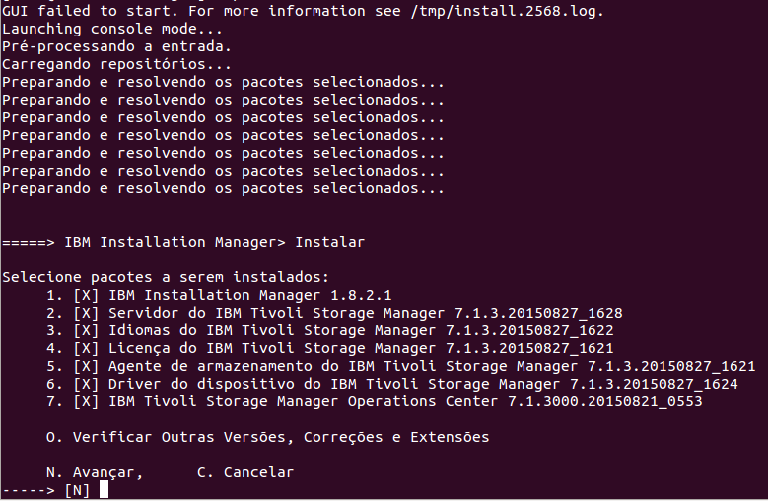
Figura 1

Passo 2. Desmarcar as opções 3, 5 e 7.

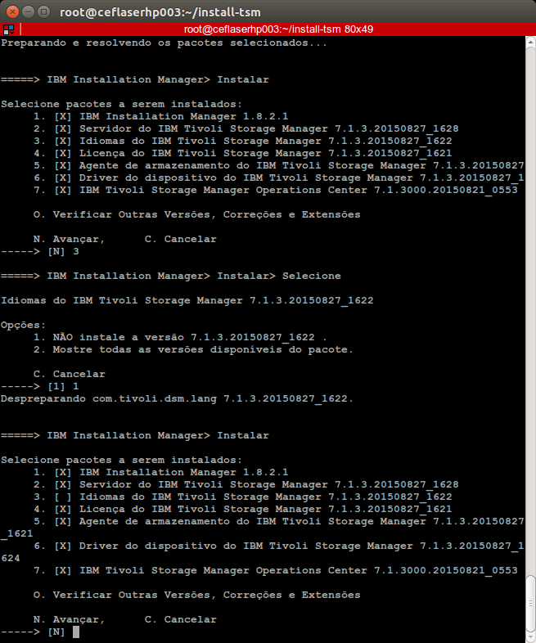
Figura 2
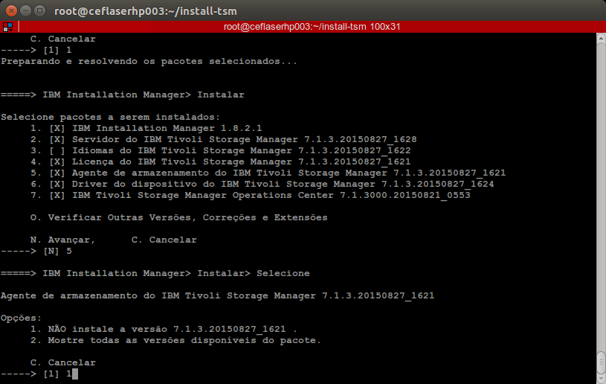
Figura 3

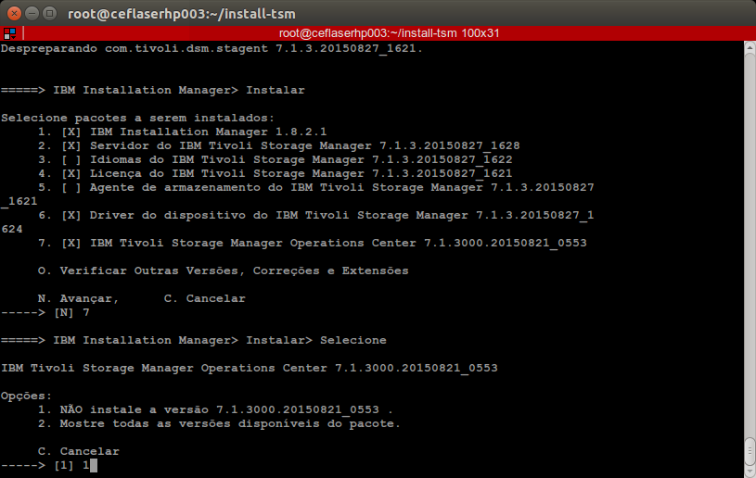
Figura 4

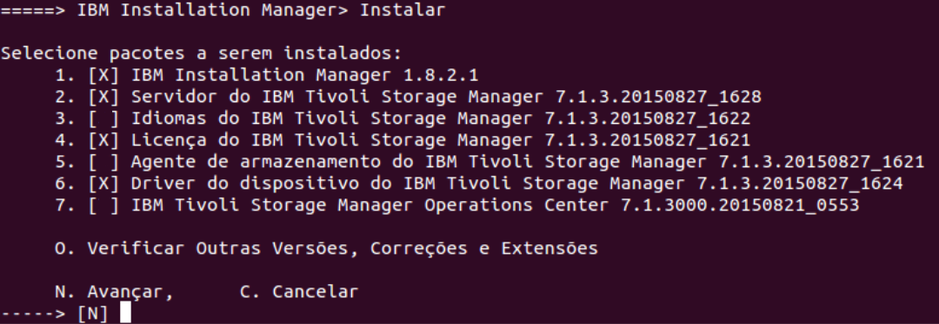
Figura 5

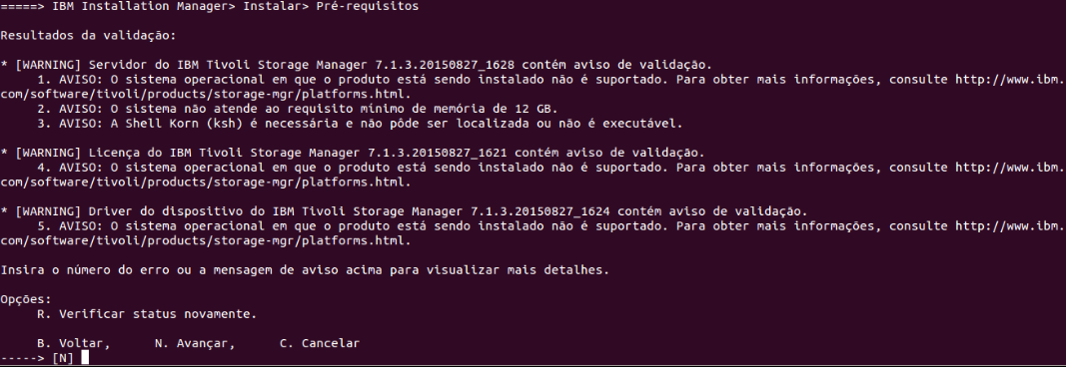
Figura 6

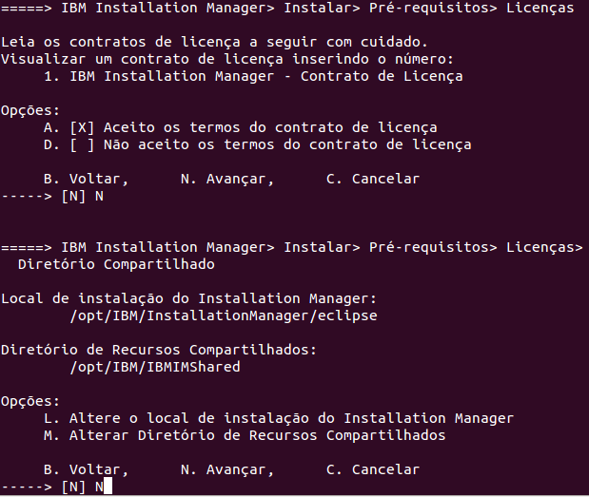
Figura 7

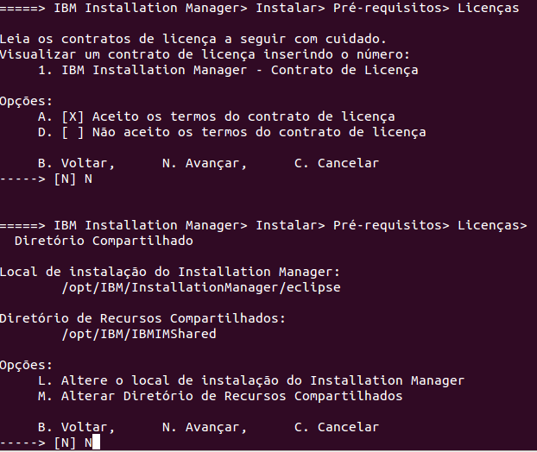
Figura 8

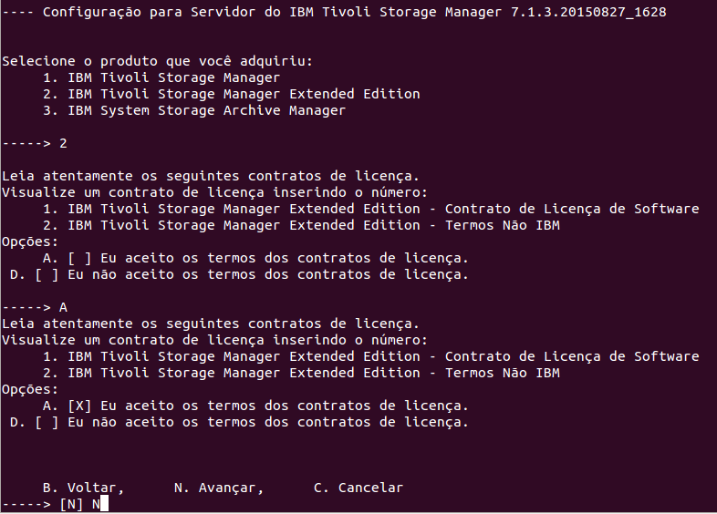
Figura 9

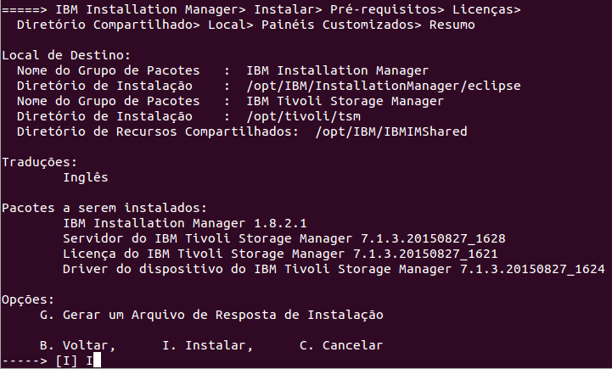
Figura 10
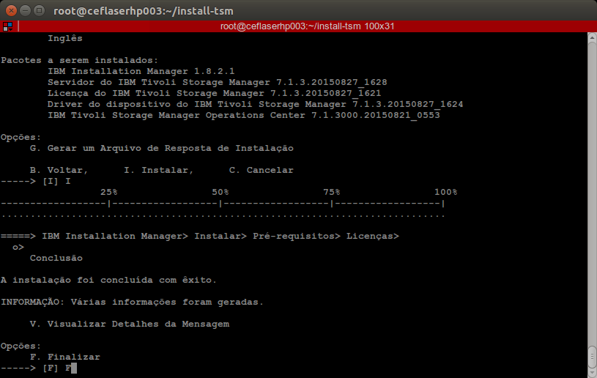
Figura 11
Passo 03. Excluir o diretório /root/install-tsm:
rm -rf /root/install-tsm

Passo 04. Criar o diretório /root/install-tsm e entrar nele:
mkdir /root/install-tsm
cd /root/install-tsm
Obter o arquivo de atualização 7.1.5.000-TIV-TSMSRV-Linuxx86_64.bin (diretório de destino: /root/install-tsm) e executar os comandos abaixo:
chmod a+x 7.1.5.000-TIV-TSMSRV-Linuxx86_64.bin
./7.1.5.000-TIV-TSMSRV-Linuxx86_64.bin
./install.sh -g -vmargs "-DBYPASS_TSM_REQ_CHECKS=true"

OBSERVAÇÃO: Em caso de utilizar a interface gráfica, seguir os procedimentos descritos no Apêndice C.

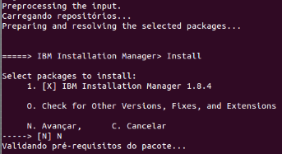
Figura 12

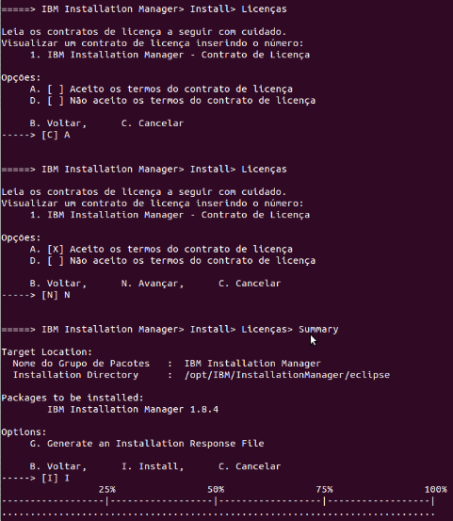
Figura 13

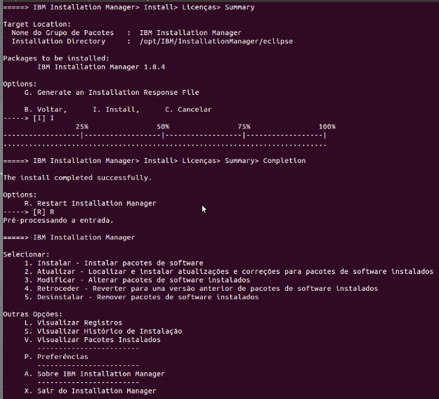
Figura 14
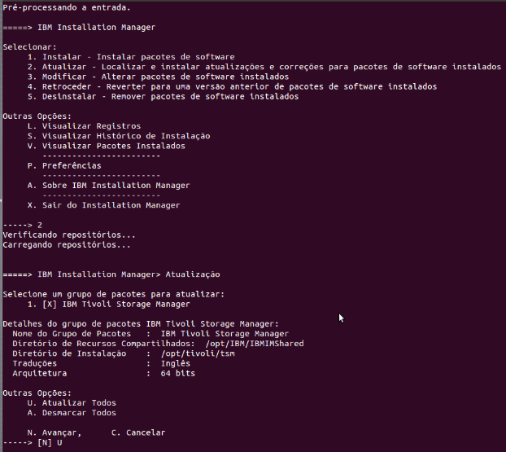
Figura 15

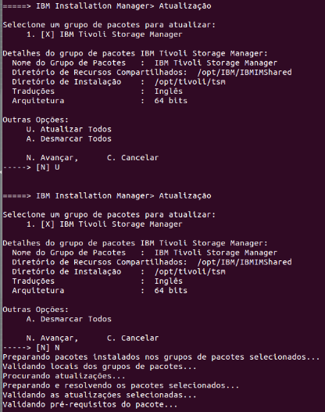
Figura 16
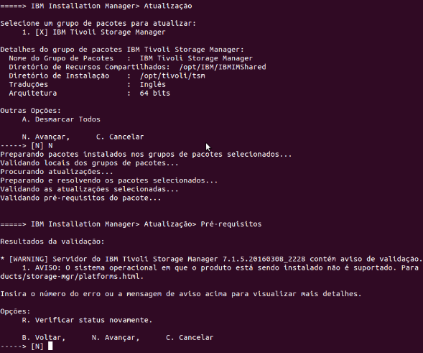
Figura 17

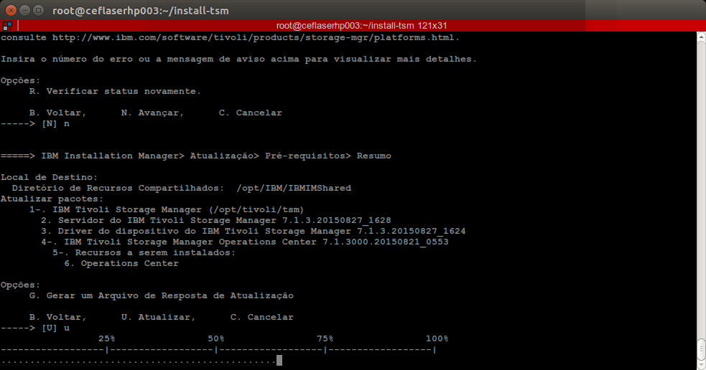
Figura 18
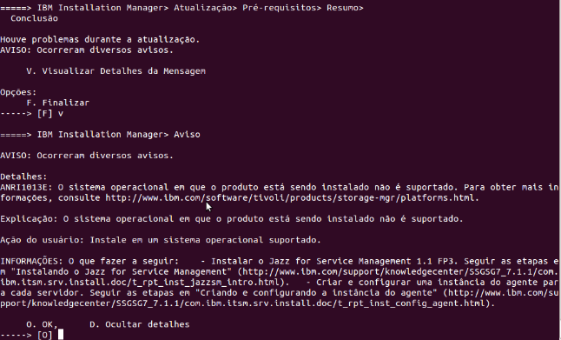
Figura 19
Passo 05. Excluir o diretório /root/install-tsm
rm -rf /root/install-tsm

Criação de Instância do TSM Server
Passo 01. Criar grupo/usuário para a instância:
groupadd tsmsrvrs
useradd -d /home/tsmsupop -m -g tsmsrvrs -s /bin/bash tsmsupop
passwd tsmsupop

Passo 02. Alterar dono dos diretórios:
sudo chown -R tsmsupop:tsmsrvrs /tsm_db
sudo chown -R tsmsupop:tsmsrvrs /tsm_fpool
sudo chown -R tsmsupop:tsmsrvrs /tsm_fpool_copia
sudo chown -R tsmsupop:tsmsrvrs /tsm_activelog
sudo chown -R tsmsupop:tsmsrvrs /tsm_archivelog
sudo chown -R tsmsupop:tsmsrvrs /tsm_backup_db

Passo 03. Configuração instância (Executar como usuário root):
/opt/tivoli/tsm/server/bin/dsmicfgx

OBS: se os caracteres da interface gráfica forem exibidos como quadrados em branco:
- instalar o pacote mais recente do java: yum install java
- reexecutar o comando dsmicfgx com parâmetro que usa o java do Linux: /opt/tivoli/tsm/server/bin/dsmicfgx LAX_VM /usr/bin/java

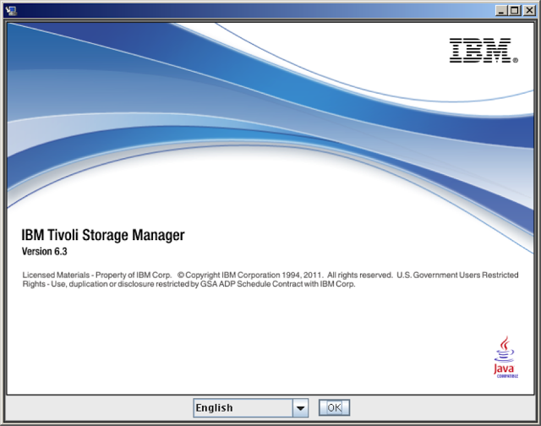
Figura 20

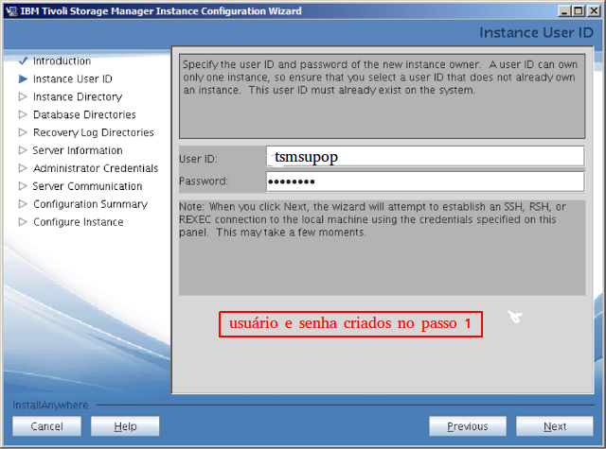
Figura 21
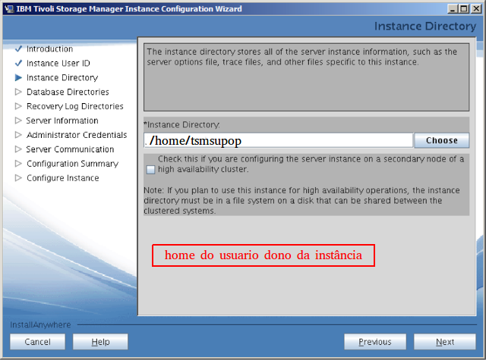
Figura 22
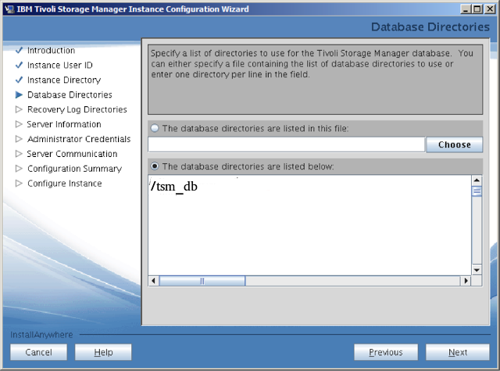
Figura 23
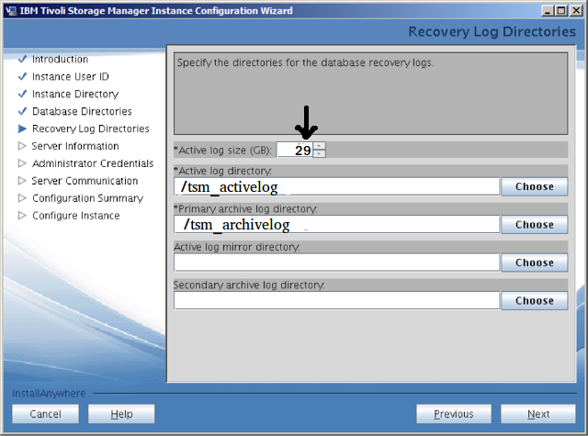
Figura 24

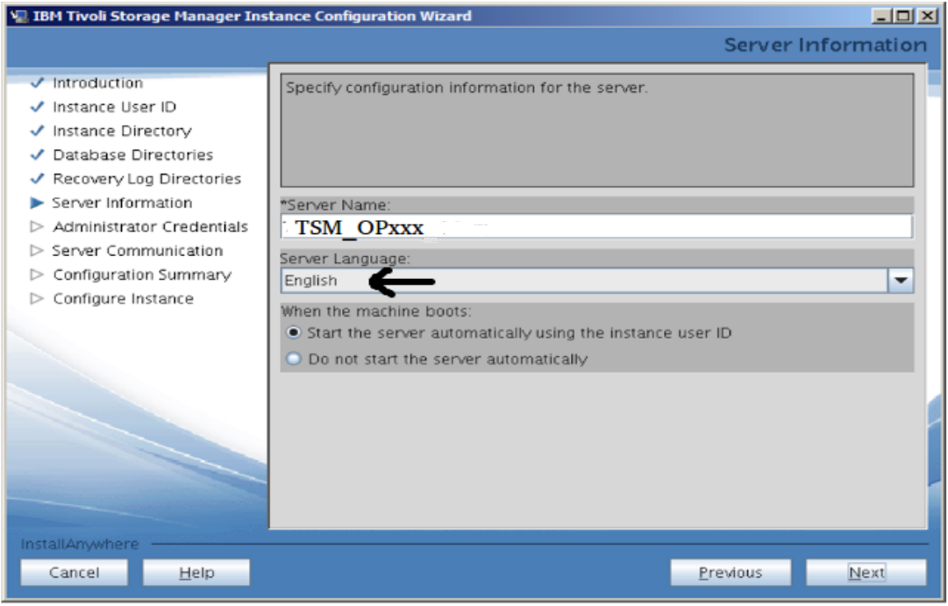
Figura 25
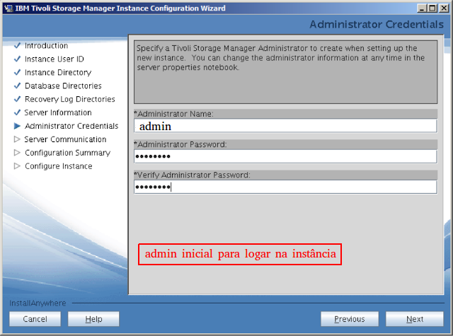
Figura 26
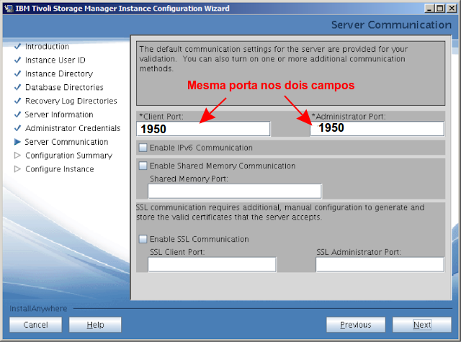
Figura 27
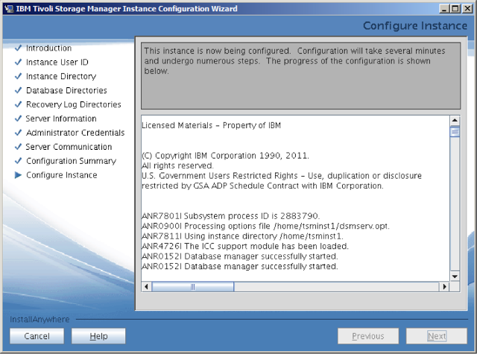
Figura 28
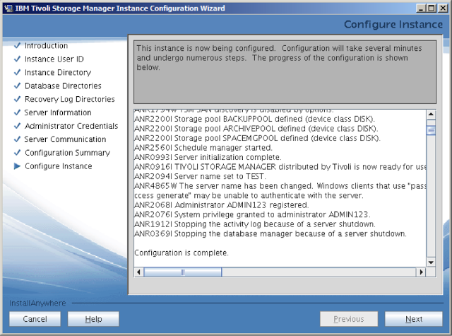
Figura 29

Instalar TSM Client para conectar ao TSM Server como Usuário Administrativo
Passo 01. Obter o arquivo de instalação 7.1.4.4-TIV-TSMBAC-LinuxX64_RPM.tar
Passo 02. Instalar os pacotes
tar xvf 7.1.4.4-TIV-TSMBAC-LinuxX64_RPM.tar
rpm -i *.rpm

Passo 03. Acessar o diretório /opt/tivoli/tsm/client/ba/bin/
Passo 04. Criar o arquivo de configuração
cp dsm.opt.smp dsm.opt
Passo 05. Editar o arquivo dsm.opt, configurando o Servername
Servername nome_do_servidor_TSM
Passo 06. Criar o arquivo dsm.sys a partir do dsm.sys.smp
cp dsm.sys.smp dsm.sys

Passo 07. Editar o arquivo dsm.sys, configurando apenas os seguintes parâmetros:
Servername nome_do_servidor_TSM
TCPServerAddress IP_do_servidor_TSM
TCPPort 1950
errorlogname /opt/tivoli/tsm/client/ba/bin/dsmerror.log
ErrorLogRetention 7 d

IMPORTANTE: A instalação e a configuração do TSM Client estão descritas no Manual de Instalação e Configuração – IBM Spectrum Protect – TSM Client [3].

Configuração do TSM Server
Passo 01. Testar configuração
Executar o comando dsmadmc. Nesta conexão deve ser fornecido o usuário “admin” criado durante a configuração da instância (item 3.1.7).

Passo 02. Registrar licenças (a partir da console dsmadmc):
tsm: TSM_OPXXX> register license file=*.lic

Passo 03. Configurar as opções abaixo do servidor TSM (a partir da console dsmadmc):
tsm: TSM_OPXXX> set servername TSM_OPREG
tsm: TSM_OPXXX> set serverpassword tsm@opreg
tsm: TSM_OPXXX> set serverhladdress IP_TSM_Server
tsm: TSM_OPXXX> set serverlladdress 1950
tsm: TSM_OPXXX> set crossdefine on
tsm: TSM_OPXXX> set passexp 9999
tsm: TSM_OPXXX> set randomize 10

Passo 04. Confirmar ao TSM que a hora/data do host estão corretos:
tsm: TSM_OPXXX> ACCEPT DATE

Passo 05. Desligar o TSM com o comando HALT e editar o arquivo dsmserv.opt com as opções abaixo (a partir da console dsmadmc):
tsm: TSM_OPXXX> HALT
A partir do shell do Linux, editar o arquivo /home/tsmsupop/dsmserv.opt incluindo os parâmetros abaixo:
MOVESIZETHRESH 32768
MOVEBATCHSIZE 1000
EXPINTERVAL 0
TCPNODELAY YES
MAXSessions 2048
TCPWindowsize 128
COMMTIMEOUT 14400
IDLETIMEOUT 480
DEDUPREQUIRESBACKUP NO
Passo 06. Para reiniciar, logar como usuário tsmsupop, ir ao diretório de instalação da instância (/home/tsmsupop/) e executar o comando dsmserv -q &

Passo 07. Definir classe de backup do DB do próprio TSM (a partir da console dsmadmc):
tsm: TSM_OPXXX> define devclass db_devc devtype=file maxcapacity=100G directory="/tsm_backup_db"
tsm: TSM_OPXXX> set dbrecovery db_devc

Passo 08. Limpar configuração “defaults” do TSM (a partir da console dsmadmc):
tsm: TSM_OPXXX> del stg BACKUPPOOL
tsm: TSM_OPXXX> del stg ARCHIVEPOOL
tsm: TSM_OPXXX> del stg SPACEMGPOOL
tsm: TSM_OPXXX> del domain standard
Passo 09. Definir devclass de storage pool (a partir da console dsmadmc):
tsm: TSM_OPXXX> define devclass FILE devtype=file maxcapacity=2G directory="/tsm_fpool" mountlimit=100

Passo 10. Definir storage pool com dedup (a partir da console dsmadmc):
tsm: TSM_OPXXX> define stgpool POOL_DEDUP FILE pooltype=primary reclaimpr=4 col=no acc=readw maxsi=nolimit maxscratch=xxx REC=20 deduplicate=yes IDENTIFYPRocess=1

Passo 11. Definir domain (a partir da console dsmadmc):
Para as Regionais Brasília e São Paulo, substituir PD_BACKUP e PS_BACKUP por PD_LOCAL e PS_LOCAL, respectivamente.
tsm: TSM_OPXXX> DEFINE DOMAIN PD_BACKUP DESCRIPTION="Policy Domain de Backup e Archive" BACKRETENTION=35 ARCHRETENTION=365
tsm: TSM_OPXXX> DEFINE POLICYSET PD_BACKUP PS_BACKUP DESCRIPTION="Policy Set de Backup e Archive"

Passo 12. Definir management class (a partir da console dsmadmc):
Para as Regionais Brasília e São Paulo, substituir PD_BACKUP e PS_BACKUP por PD_LOCAL e PS_LOCAL, respectivamente.
Backup diário – retenção de 35 versões por 35 dias:
tsm: TSM_OPXXX> DEFINE MGMTCLASS PD_BACKUP PS_BACKUP Diario_35 SPACEMGTECHNIQUE=NONE AUTOMIGNONUSE=0 MIGREQUIRESBKUP=YES MIGDESTINATION=POOL_DEDUP
tsm: TSM_OPXXX> DEFINE COPYGROUP PD_BACKUP PS_BACKUP Diario_35 DESTINATION=POOL_DEDUP FREQUENCY=0 VEREXISTS=35 VERDELETED=35 RETEXTRA=35 RETONLY=36 MODE=MODIFIED SERIALIZATION=SHRSTATIC
tsm: TSM_OPXXX> DEFINE COPYGROUP PD_BACKUP PS_BACKUP Diario_35 TYPE=ARCHIVE DESTINATION=POOL_DEDUP RETVER=365 SERIALIZATION=SHRSTATIC
Backup mensal – retenção de 12 versões por 12 meses:
tsm: TSM_OPXXX> DEFINE MGMTCLASS PD_BACKUP PS_BACKUP mensal_12 SPACEMGTECHNIQUE=NONE AUTOMIGNONUSE=0 MIGREQUIRESBKUP=YES MIGDESTINATION=POOL_DEDUP
tsm: TSM_OPXXX> DEFINE COPYGROUP PD_BACKUP PS_BACKUP mensal_12 DESTINATION=POOL_DEDUP FREQUENCY=0 VEREXISTS=12 VERDELETED=12 RETEXTRA=365 RETONLY=365 MODE=MODIFIED SERIALIZATION=SHRSTATIC
tsm: TSM_OPXXX> define COPYGROUP PD_BACKUP PS_BACKUP mensal_12 TYPE=ARCHIVE DESTINATION=POOL_DEDUP RETVER=365 SERIALIZATION=SHRSTATIC

Antes de definir a classe ANUAL_5 a seguir (exceto Brasília e São Paulo), executar no item "3. Replicação e Armazenamento em Fita", os passos 1, 17 e 18. Em Brasília e São Paulo, executar item "3. Replicação e Armazenamento em Fita", os passos 4 a 10.

Backup anual – retenção de 5 versões por 5 anos:
tsm: TSM_OPXXX> DEFINE MGMTCLASS PD_BACKUP PS_BACKUP anual_5 SPACEMGTECHNIQUE=NONE AUTOMIGNONUSE=0 MIGREQUIRESBKUP=YES MIGDESTINATION=POOL_REMOTO
tsm: TSM_OPXXX> DEFINE COPYGROUP PD_BACKUP PS_BACKUP anual_5 DESTINATION=POOL_REMOTO FREQUENCY=0 VEREXISTS=5 VERDELETED=5 RETEXTRA=1825 RETONLY=1825 MODE=MODIFIED SERIALIZATION=SHRSTATIC
tsm: TSM_OPXXX> DEFINE COPYGROUP PD_BACKUP PS_BACKUP anual_5 TYPE=ARCHIVE DESTINATION=POOL_REMOTO RETVER=1825 SERIALIZATION=SHRSTATIC
tsm: TSM_OPXXX> ASSIGN DEFMGMTCLASS PD_BACKUP PS_BACKUP Diario_35
tsm: TSM_OPXXX> VALIDATE POLICYSET PD_BACKUP PS_BACKUP
tsm: TSM_OPXXX> ACTIVATE POLICYSET PD_BACKUP PS_BACKUP

Passo 12.1. Apenas para management class ANUAL_5 já criada anteriormente (instalação preexistente do TSM Server), exceto Brasília/São Paulo:
Para as Regionais Brasília e São Paulo, substituir PD_BACKUP e PS_BACKUP por PD_LOCAL e PS_LOCAL, respectivamente.
tsm: TSM_OPXXX> update mgmt PD_BACKUP PS_BACKUP anual_5 migdestination=pool_remoto
tsm: TSM_OPXXX> update copygroup PD_BACKUP PS_BACKUP anual_5 destination=pool_remoto RETEXTRA=1825 RETONLY=1825
tsm: TSM_OPXXX> update copygroup PD_BACKUP PS_BACKUP anual_5 type=archive destination=pool_remoto
tsm: TSM_OPXXX> VALIDATE POLICYSET PD_BACKUP PS_BACKUP
tsm: TSM_OPXXX> ACTIVATE POLICYSET PD_BACKUP PS_BACKUP

Passo 13. Definição de schedules administrativos do servidor TSM:
tsm: TSM_OPXXX> define schedule EXPIRE_INVENTORY type=administrative cmd="expire inventory" active=yes description="expiracao diaria de arquivos" duration=5 starttime=06:00:00
tsm: TSM_OPXXX> define schedule BACKUP_DB_DIARIO type=administrative cmd="backup db devc=db_devc type=full" active=yes description="backup db diario" starttime=17:10:00
tsm: TSM_OPXXX> define schedule AUDIT_LIC_DIARIO type=administrative cmd="audit lic" active=yes description="auditoria de licencas" starttime=07:15:00
tsm: TSM_OPXXX> define schedule LIMPEZA_BKP_DB_DIARIO type=administrative cmd="del volh type=all todate=today-1" active=yes description="limpeza de backups db antigos" starttime=16:50:00
tsm: TSM_OPXXX> define schedule PREPARE type=administrative cmd="prepare" active=yes description="cria plano de DR" starttime=23:30:00
Passo 14. Definição de pool de cópia (sem desduplicação):
tsm: TSM_OPXXX> define devclass FILEC devtype=file maxcapacity=2G directory="/tsm_fpool_copia" mountlimit=100
tsm: TSM_OPXXX> define stgpool POOL_COPIA FILEC pooltype=copy reclaimpr=2 col=no acc=readw maxscratch=xxx REC=50

Passo 15. Definição do schedule que fará copia do pool primário:
tsm: TSM_OPXXX> define schedule COPIA_DE_POOL type=administrative cmd="backup stgpool POOL_DEDUP POOL_COPIA" active=yes description="copia dados do pool primario para o pool de copia" duration=4 starttime=09:00:00

Registro de Node
Para as Regionais Brasília e São Paulo, substituir PD_BACKUP por PD_LOCAL, respectivamente.
A partir da console do TSM Server, executar:
tsm: TSM_OPXXX> REGister Node <nome_do_node_diario> <senha> PASSExp=9999 CONtact='e-mail de contato' DOmain=PD_backup COMPression=Client MAXNUMMP=8 DEDUPLICATION=CLIENTORSERVER
tsm: TSM_OPXXX> REGister Node <nome_do_node_mensal> <senha> PASSExp=9999 CONtact='e-mail de contato' DOmain=PD_backup COMPression=Client MAXNUMMP=8 DEDUPLICATION=CLIENTORSERVER
tsm: TSM_OPXXX> REGister Node <nome_do_node_anual> <senha> PASSExp=9999 CONtact='e-mail de contato' DOmain=PD_backup COMPression=Client MAXNUMMP=8 DEDUPLICATION=CLIENTORSERVER

Nas Regionais (exceto São Paulo e Brasília) executar também:
tsm: TSM_OPXXX> update node <nome_do_node_mensal> replstate=enabled replmode=syncsend

Onde:
senha: senha a ser criada cujo node usará para se conectar ao TSM Server.
nome_do_node: nome de acordo com o padrão definido no Modelo Tecnológico [1].

Para nodes mensais já registrados
tsm: TSM_OPXXX> update node nome_do_node_mensal replstate=enabled replmode=syncsend

Se falhar o update devido à opção replmode, executar o comando:
tsm: TSM_OPXXX> remove replnode nome_do_node_mensal
Após isso, refazer o comando de update anterior.

Definição dos Includes/Excludes via Client Option Set

Passo 01. Definir um cloptset para cada retenção de cada node
tsm: TSM_OPXXX> define cloptset CLOPTSET_nome_do_node_diario desc='include/exclude directories or files from node nome_do_node_diario'
tsm: TSM_OPXXX> define cloptset CLOPTSET_nome_do_node_mensal desc='include/exclude directories or files from node nome_do_node_mensal'
tsm: TSM_OPXXX> define cloptset CLOPTSET_nome_do_node_anual desc='include/exclude directories or files from node nome_do_node_anual'

Passo 02. Definir regras de include/exclude de cada cloptset para cada node

Passo 2.1: Node Diario (Classe DIARIO_35)
tsm: TSM_OPXXX>define clientopt CLOPTSET_nome_do_node_diario inclexcl "exclude /.../*" force=yes
tsm: TSM_OPXXX>define clientopt CLOPTSET_nome_do_node_diario inclexcl "include diretorio-contemplado-no-backup01/.../* DIARIO_35" force=yes
tsm: TSM_OPXXX>define clientopt CLOPTSET_nome_do_node_diario inclexcl "include diretorio-contemplado-no-backup02/.../* DIARIO_35" force=yes
tsm: TSM_OPXXX>define clientopt CLOPTSET_nome_do_node_diario inclexcl "include diretorio-contemplado-no-backup03/.../* DIARIO_35" force=yes

(...)

tsm: TSM_OPXXX>define clientopt CLOPTSET_nome_do_node_diario inclexcl "exclude /.../*.[Mm][Pp]3" force=yes
tsm: TSM_OPXXX>define clientopt CLOPTSET_nome_do_node_diario inclexcl "exclude /.../*.[Aa][Vv][Ii]" force=yes
tsm: TSM_OPXXX>define clientopt CLOPTSET_nome_do_node_diario inclexcl "exclude /.../*.[Mm][Kk][Vv]" force=yes
tsm: TSM_OPXXX>define clientopt CLOPTSET_nome_do_node_diario inclexcl "exclude /.../*.[Mm][Pp]4" force=yes
tsm: TSM_OPXXX>define clientopt CLOPTSET_nome_do_node_diario inclexcl "exclude /.../*.[Ww][Mm][Vv]" force=yes
tsm: TSM_OPXXX>define clientopt CLOPTSET_nome_do_node_diario inclexcl "exclude /.../*.[Mm][Pp][Gg]" force=yes

(...)

tsm: TSM_OPXXX>define clientopt CLOPTSET_nome_do_node_diario inclexcl
"exclude.dir diretorio-excluido-do-backup01" force=yes
tsm: TSM_OPXXX>define clientopt CLOPTSET_nome_do_node_diario inclexcl
"exclude.dir diretorio-excluido-do-backup02" force=yes
tsm: TSM_OPXXX>define clientopt CLOPTSET_nome_do_node_diario inclexcl "exclude.dir diretorio-excluido-do-backup03" force=yes

Passo 2.2: Node Mensal (Classe MENSAL_12)

tsm: TSM_OPXXX>define clientopt CLOPTSET_nome_do_node_mensal inclexcl "exclude /.../*" force=yes
tsm: TSM_OPXXX>define clientopt CLOPTSET_nome_do_node_mensal inclexcl "include diretorio-contemplado-no-backup01/.../* MENSAL_12" force=yes
tsm: TSM_OPXXX>define clientopt CLOPTSET_nome_do_node_mensal inclexcl "include diretorio-contemplado-no-backup02/.../* MENSAL_12" force=yes
tsm: TSM_OPXXX>define clientopt CLOPTSET_nome_do_node_mensal inclexcl "include diretorio-contemplado-no-backup03/.../* MENSAL_12" force=yes

(...)

tsm: TSM_OPXXX>define clientopt CLOPTSET_nome_do_node_mensal inclexcl "exclude /.../*.[Mm][Pp]3" force=yes
tsm: TSM_OPXXX>define clientopt CLOPTSET_nome_do_node_mensal inclexcl "exclude /.../*.[Aa][Vv][Ii]" force=yes
tsm: TSM_OPXXX>define clientopt CLOPTSET_nome_do_node_mensal inclexcl "exclude /.../*.[Mm][Kk][Vv]" force=yes
tsm: TSM_OPXXX>define clientopt CLOPTSET_nome_do_node_mensal inclexcl "exclude /.../*.[Mm][Pp]4" force=yes
tsm: TSM_OPXXX>define clientopt CLOPTSET_nome_do_node_mensal inclexcl "exclude /.../*.[Ww][Mm][Vv]" force=yes
tsm: TSM_OPXXX>define clientopt CLOPTSET_nome_do_node_mensal inclexcl "exclude /.../*.[Mm][Pp][Gg]" force=yes

(...)

tsm: TSM_OPXXX>define clientopt CLOPTSET_nome_do_node_mensal inclexcl
"exclude.dir diretorio-excluido-do-backup01" force=yes
tsm: TSM_OPXXX>define clientopt CLOPTSET_nome_do_node_mensal inclexcl
"exclude.dir diretorio-excluido-do-backup02" force=yes
tsm: TSM_OPXXX>define clientopt CLOPTSET_nome_do_node_mensal inclexcl "exclude.dir diretorio-excluido-do-backup03" force=yes

Passo 2.3: Node Anual (Classe ANUAL_5)

tsm: TSM_OPXXX>define clientopt CLOPTSET_nome_do_node_anual inclexcl "exclude /.../*" force=yes
tsm: TSM_OPXXX>define clientopt CLOPTSET_nome_do_node_anual inclexcl "include diretorio-contemplado-no-backup01/.../* ANUAL_5" force=yes
tsm: TSM_OPXXX>define clientopt CLOPTSET_nome_do_node_anual inclexcl "include diretorio-contemplado-no-backup02/.../* ANUAL_5" force=yes
tsm: TSM_OPXXX>define clientopt CLOPTSET_nome_do_node_anual inclexcl "include diretorio-contemplado-no-backup03/.../* ANUAL_5" force=yes

(...)

tsm: TSM_OPXXX>define clientopt CLOPTSET_nome_do_node_anual inclexcl "exclude /.../*.[Mm][Pp]3" force=yes
tsm: TSM_OPXXX>define clientopt CLOPTSET_nome_do_node_anual inclexcl "exclude /.../*.[Aa][Vv][Ii]" force=yes
tsm: TSM_OPXXX>define clientopt CLOPTSET_nome_do_node_anual inclexcl "exclude /.../*.[Mm][Kk][Vv]" force=yes
tsm: TSM_OPXXX>define clientopt CLOPTSET_nome_do_node_anual inclexcl "exclude /.../*.[Mm][Pp]4" force=yes
tsm: TSM_OPXXX>define clientopt CLOPTSET_nome_do_node_anual inclexcl "exclude /.../*.[Ww][Mm][Vv]" force=yes
tsm: TSM_OPXXX>define clientopt CLOPTSET_nome_do_node_anual inclexcl "exclude /.../*.[Mm][Pp][Gg]" force=yes

(...)
tsm: TSM_OPXXX>define clientopt CLOPTSET_nome_do_node_anual inclexcl
"exclude.dir diretorio-excluido-do-backup01" force=yes
tsm: TSM_OPXXX>define clientopt CLOPTSET_nome_do_node_anual inclexcl
"exclude.dir diretorio-excluido-do-backup02" force=yes
tsm: TSM_OPXXX>define clientopt CLOPTSET_nome_do_node_anual inclexcl "exclude.dir diretorio-excluido-do-backup03" force=yes

Passo 03. Associar o cloptset a cada node
tsm: TSM_OPXXX> update node nome_do_node_diario cloptset=CLOPTSET_nome_do_node_diario
tsm: TSM_OPXXX> update node nome_do_node_mensal cloptset=CLOPTSET_nome_do_node_mensal
tsm: TSM_OPXXX> update node nome_do_node_anual cloptset=CLOPTSET_nome_do_node_anual

Passo 04. APLICAR SOMENTE se for um servidor RLSL, senão, ir ao passo 05
Instalar o pacote convmv:
# yum install convmv

Obter o arquivo”conv_sist_arq_utf8.sh” no ftp corporativo e salvar no diretório: “/opt/tivoli/tsm/client/ba/bin” do Servidor RLSL. Em seguida, executar o comando chmod no Linux para dar permissão de execução:
[root@peopsrvv0081 bin]# chmod +x conv_sist_arq_utf8.sh
Depois abrir o console do TSM (dsmadmc) e executar os comandos a seguir:
tsm: TSM_OPXXX>define clientopt CLOPTSET_nome_do_node_diario PRESCHEDULECMD "./conv_sist_arq_utf8.sh" force=yes
tsm: TSM_OPXXX>define clientopt CLOPTSET_nome_do_node_mensal PRESCHEDULECMD "./conv_sist_arq_utf8.sh" force=yes
tsm: TSM_OPXXX>define clientopt CLOPTSET_nome_do_node_anual PRESCHEDULECMD "./conv_sist_arq_utf8.sh" force=yes

Passo 05. Verificar se as regras foram criadas corretamente com os comandos abaixo:
tsm: TSM_OPXXX> query cloptset CLOPTSET_nome_do_node_diario
tsm: TSM_OPXXX> query cloptset CLOPTSET_nome_do_node_mensal
tsm: TSM_OPXXX> query cloptset CLOPTSET_nome_do_node_anual

OBSERVAÇÃO: No Apêndice D há um exemplo completo de criação dos cloptsets para um servidor RLSL.

Definir schedules de clientes TSM
Para as Regionais Brasília e São Paulo, substituir PD_BACKUP por PD_LOCAL.

Schedule diário
tsm: TSM_OPXXX> define schedule pd_backup backup_diario_18h type=client description="executa backup diario 18h" action=incremental startdate=today starttime=18:00:00 duration=180 durunits=minutes period=1 perunits=days dayofweek=weekday

Schedule mensal
tsm: TSM_OPXXX> define schedule pd_backup backup_mensal_18h type=client description="executa backup mensal 18h, ultimo sabado do mes" action=incremental startdate=today starttime=18:00:00 duration=180 durunits=minutes month=any weekofmonth=last dayofweek=saturday schedstyle=enhanced

Schedule anual
tsm: TSM_OPXXX> define schedule pd_backup backup_anual_18h type=client description="executa backup anual 18h, ultimo domingo do ano" action=incremental startdate=today starttime=18:00:00 duration=180 durunits=minutes month=december weekofmonth=last dayofweek=sunday schedstyle=enhanced

Associar nodes aos schedules
Para as Regionais Brasília e São Paulo, substituir PD_BACKUP por PD_LOCAL.
tsm: TSM_OPXXX> define association pd_backup backup_diario_18h nome_do_node_diario
tsm: TSM_OPXXX> define association pd_backup backup_mensal_18h nome_do_node_mensal
tsm: TSM_OPXXX> define association pd_backup backup_anual_18h nome_do_node_anual

Verificação das configurações do TSM Server
Para verificar se a instalação e a configuração do TSM Server foram concluídas com sucesso, seguem diversos comandos com observações sobre o resultado esperado da execução de cada um.
a) query devc

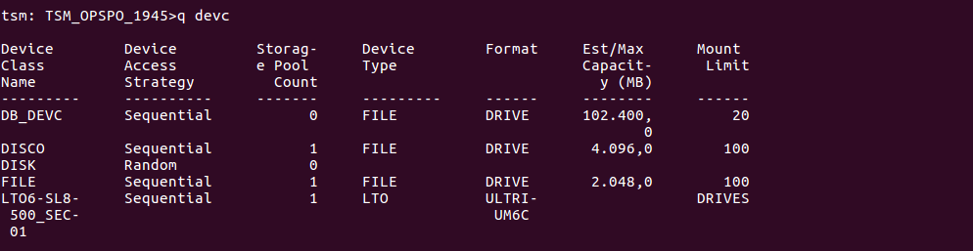
Figura 30
A Device Type LTO só existe no TSM Server de Brasília e São Paulo. A Device Class DISK é padrão e não pode ser apagada.

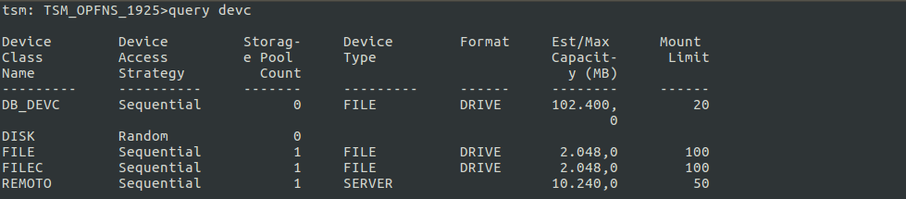
Figura 31
Só nas Regionais existem as Device Class FILEC e REMOTO.

b) query stg

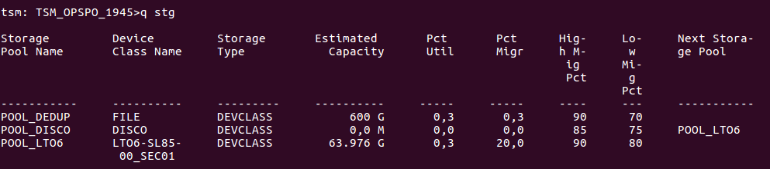
Figura 32
O Storage Pool POOL_LTO6 só existe no TSM Server de Brasília e São Paulo.

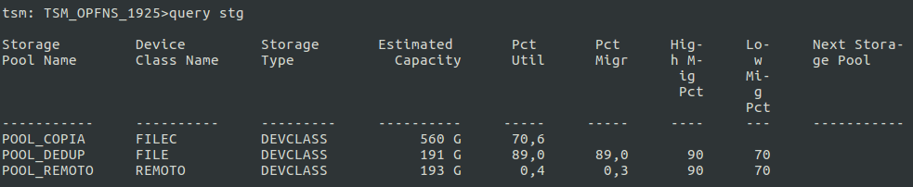
Figura 33
O Storage Pool POOL_REMOTO só existe nas Regionais.

c) query libr

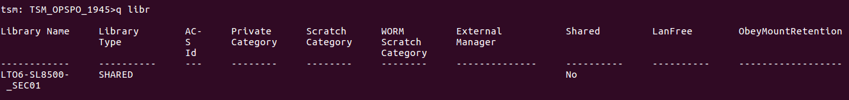
Figura 34
Só existe no TSM Server de Brasília e São Paulo SPO/BSA e o nome é único.

d) query do

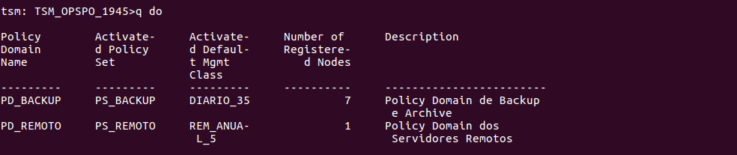
Figura 35
O Policy Domain PD_REMOTO só existe no TSM Server de Brasília e São Paulo, onde também não existe PD_BACKUP, mas PD_LOCAL.

e) query policyset

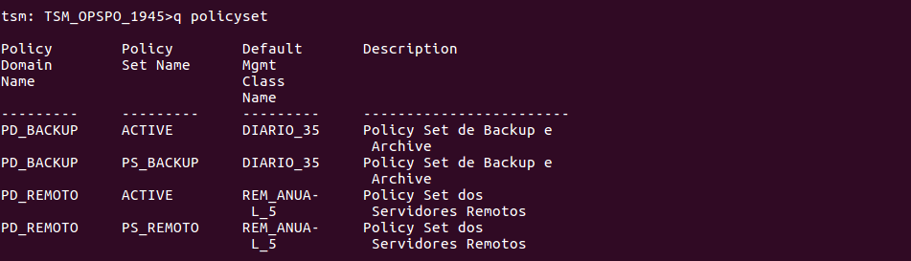
Figura 36
O TSM indica a policyset ativa marcando como ACTIVE e repetindo os valores.
A Policy Set PS_REMOTO só existe no TSM Server de Brasília e São Paulo.

f) query mgmt

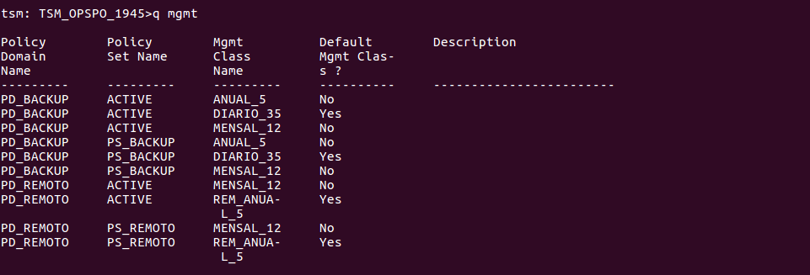
Figura 37
O TSM indica a policyset ativa marcando como ACTIVE e repetindo os valores, por isso há classes indicadas mais de uma vez.
As classes da Policy Domain PD_REMOTO só existem no TSM Server de Brasília e São Paulo.

g) query copygroup

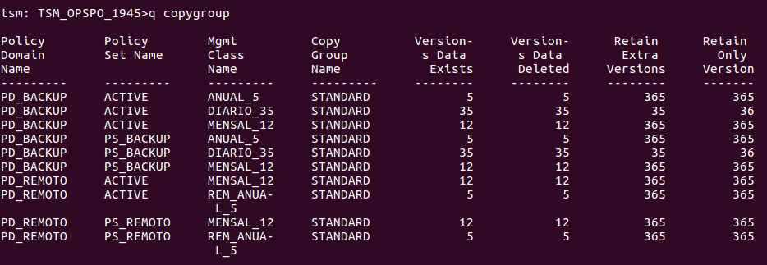
Figura 38
O TSM indica a policyset ativa marcando como ACTIVE e repetindo os valores, por isso há classes indicadas mais de uma vez.
Os Copy Group das classes da Policy Domain PD_REMOTO só existem no TSM Server de Brasília e São Paulo.

h) query copygroup type=archive

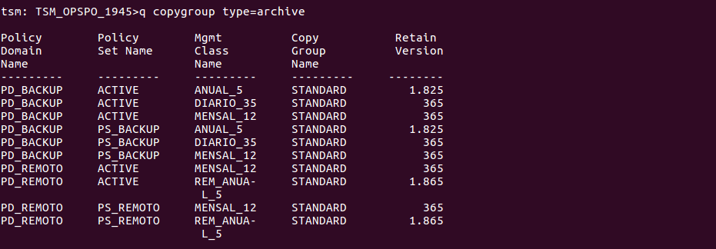
Figura 39
O TSM indica a policyset ativa marcando como ACTIVE e repetindo os valores, por isso há as classes indicadas mais de uma vez.
Os Copy Group das classes da Policy Domain PD_REMOTO só existem no TSM Server de Brasília e São Paulo.

i) query schedule

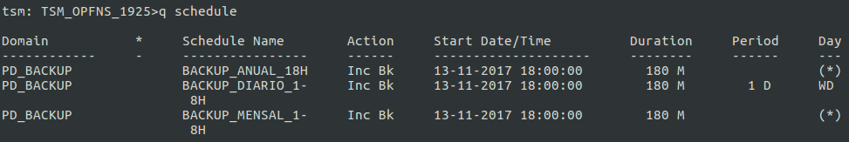
Figura 40
Nas Regionais Brasília e São Paulo, o PD_BACKUP é substituído pelo PD_LOCAL.

j) query schedule type=admin

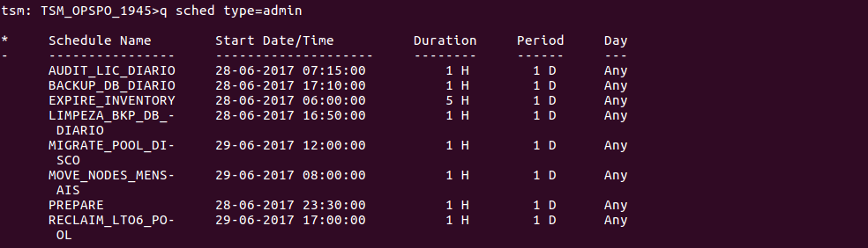
Figura 41
Os schedules MIGRATE_POOL_DISCO, MOVE_NODES_MENSAIS e RECLAIM_LTO6_POOL só existem no TSM Server de Brasília e São Paulo.

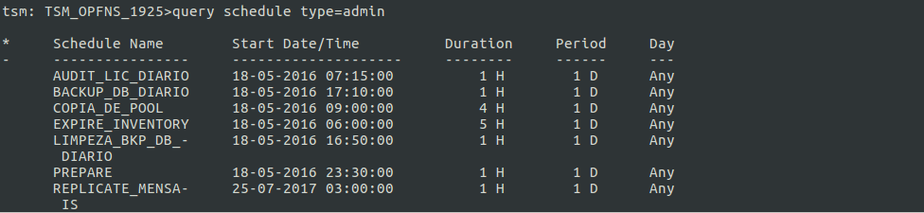
Figura 42
Os schedules COPIA_DE_POOL e REPLICATE_MENSAIS só existem nas Regionais.

Replicação e Armazenamento em Fita
De acordo com o item 2.2 do Modelo Tecnológico [1], a etapa seguinte à realização de backup é a replicação dos dados para a Regional associada, Brasília ou São Paulo.
Para que essa etapa ocorra, é necessária a realização dos seguintes passos:
Passo 01. Estabelecer comunicação entre TSM Server de origem e TSM Server de destino (Brasília ou São Paulo):
Para executar este passo, fazer contato com o suporte de São Paulo ou Brasília, a fim de realizar o “teste de ping” partindo dos dois servidores. Antes, crie a partir do "dsmadmc" o usuário "adminsupop" o qual será utilizado nos testes de ping:
tsm: TSM_OPXXX> register admin adminsupop adminsupop passexp=9999
tsm: TSM_OPXXX> grant auth adminsupop classes=system
A partir do TSM Server de origem, definir o TSM Server de destino:
tsm: TSM_OPXXX> define server TSM_OPyyy serverpass=senha hladdress=IP_TSM_Server_destino lladdress=1950

A partir do TSM Server de destino, definir o TSM Server de origem:
tsm: TSM_OPYYYY> define server TSM_OPxxx serverpass=senha hladdress=IP_TSM_Server_origem lladdress=1950

A partir do TSM Server de origem, logar no "dsmadmc" com o usuário recém criado "adminsupop" e testar comunicação:
tsm: TSM_OPXXX> ping server TSM_OPyyy

Confirmar a exibição da mensagem:
… was able to establish a connection by using server credentials.

Passo 02. A partir do TSM Server de origem, habilitar o TSM Server de destino para receber replicação:
tsm: TSM_OPXXX> set replserver TSM_Opyyy
tsm: TSM_OPXXX> q status

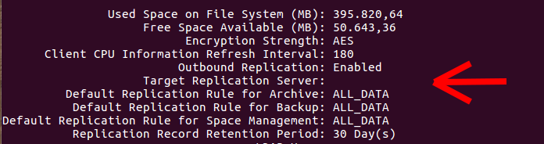
Figura 43
Passo 03. A partir do TSM Server de origem, habilitar os nodes que serão replicados, que serão apenas aos nodes tipo mensal:
tsm: TSM_OPXXX> update node <nome_do_node_mensal> replstate=enabled replmode=syncsend

Confirmar a habilitação da replicação:
tsm: TSM_OPXXX>q node node_mensal f=d
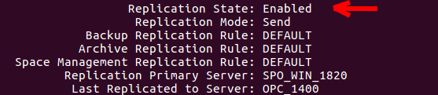
Figura 44

Os passos 04 a 13 devem ser executados exclusivamente no TSM Server de destino (Brasília e São Paulo).

Passo 04. A partir do TSM Server de Brasília e São Paulo, definir respectivos servidor TSM Library Manager da SUPCD:
Definição do servidor de São Paulo:
tsm: TSM_OPXXX> define server SPO_LBM_1500N serverpass=tsm_library hladdress=10.30.93.221 lladdress=1500
Definição do servidor de Brasília:
tsm: TSM_OPXXX> define server TSMBSBLMR1700 serverpass=tsmbsblmr1700 hladdress=10.200.145.86 lladdress=1700

Passo 05. A partir do TSM Server de Brasília e São Paulo, definir tape library LTO-6 (compartilhada com a SUPCD), que armazenará os backups (archiving) provenientes das Regionais por meio da replicação:
Definição da tape library:
tsm: TSM_OPXXX> define library library_name libtype=shared primarylibmanager=primarylibmanager
Parâmetros da tape library de São Paulo:
library_name = lto6-sl8500_sec01
primarylibmanager = spo_lbm_1500n
Parâmetros da tape library de Brasília:
library_name = LSL8500_LTO
primarylibmanager = TSMBSBLMR1700
Passo 06. A partir do TSM Server de Brasília e São Paulo, definir a device class de fita LTO6:
tsm: TSM_OPXXX> define devclass devclass_name devt=lto format=ultrium6c mountl=drives mountwait=10 mountretention=5 prefix=adsm library=library_name worm=no driveencryption=allow lbprotect=no

Parâmetros da tape library de São Paulo:
devclass_name = lto6-sl8500_sec01
library_name = lto6-sl8500_pri01
Parâmetros da tape library de Brasília:
devclass_name = LFLTO6_01
library_name = LSL8500_LTO

Passo 07. A partir do TSM Server de Brasília e São Paulo, definir o pool de fitas LTO6:
tsm: TSM_OPXXX> define stgpool POOL_LTO6 devclass_name maxscratch=10 pooltype=primary migpr=1 reclaimpr=1 col=no acc=readw maxsi=nolimit REC=70 hi=90 lo=80

O parâmetro maxscratch corresponde ao total de fitas que o TSM poderá usar neste pool. Inicialmente serão usadas 10 fitas. Esse valor pode ser alterado a qualquer tempo, desde que em acordo com a SUPCD.

Parâmetros da tape library de São Paulo:
devclass_name = lto6-sl8500_sec01
Parâmetros da tape library de Brasília:
devclass_name = LFLTO6_01

Executar o Apêndice E para configuração dos drives de fita.

Passo 08. A partir do TSM Server de Brasília e São Paulo, definir um schedule administrativo para fazer reclaim das fitas a partir das 17:00:
tsm: TSM_OPXXX> define schedule RECLAIM_LTO6_POOL type=administrative cmd="reclaim stg POOL_LTO6 th=70 du=180" active=yes description="Faz reclaim das fitas LTO6" starttime=17:00:00

Passo 09. A partir do TSM Server de Brasília e São Paulo, criar a device class a ser usada em POOL_DISCO com tamanho de 4GB:
tsm: TSM_OPYYY> define devclass DISCO devtype=file maxcapacity=4G directory="/tsm_fpool_disco" mountlimit=100
Passo 10. A partir do TSM Server de Brasília e São Paulo, criar o POOL_DISCO para receber os dados dos servidores remotos:
tsm: TSM_OPYYY> define stgpool POOL_DISCO DISCO pooltype=primary reclaimpr=4 migpr=2 col=no acc=readw maxsi=nolimit maxscratch=500 REC=20 next=POOL_LTO6 hi=85 lo=75

Passo 11. A partir do TSM Server de Brasília e São Paulo, criar um schedule de migração em POOL_DISCO, a partir das 12:00:
tsm: TSM_OPYYY> define schedule MIGRATE_POOL_DISCO type=administrative
cmd="migrate stg POOL_DISCO lo=0 du=120" active=yes description="faz migracao do pool_disco para fita" starttime=12:00:00

Passo 12. A partir do TSM Server de Brasília e São Paulo, criar domínio e policy set para os nodes dos servidores remotos:
tsm: TSM_OPYYY> define domain PD_REMOTO description="Policy Domain dos Servidores Remotos" backretention=35 archretention=1825
tsm: TSM_OPYYY> define policyset PD_REMOTO PS_REMOTO description="Policy Set dos Servidores Remotos"

Passo 13. A partir do TSM Server de Brasília e São Paulo, definir a management class MENSAL_12 (retenção de 01 ano):
tsm: TSM_OPYYY> define mgmtclass PD_REMOTO PS_REMOTO MENSAL_12 spacemgtechnique=none automignonuse=0 migrequiresbkup=yes migdestination=POOL_DISCO
tsm: TSM_OPYYY> define copygroup PD_REMOTO PS_REMOTO MENSAL_12 destination=POOL_DISCO frequency=0 verexists=12 verdeleted=12 retextra=365 retonly=365 mode=modified serialization=shrstatic
tsm: TSM_OPYYY> define copygroup PD_REMOTO PS_REMOTO MENSAL_12 type=archive destination=POOL_DISCO retver=365 serialization=shrstatic

Passo 14. A partir do TSM Server de Brasília e São Paulo, registrar os nodes mensais das Regionais no domínio PD_REMOTO com o mesmo nome e senha registrados em cada TSM Server Regional. Atentar para os parâmetros extras:
tsm: TSM_OPYYY> register node <nome_do_node_mensal> <password> passexp=9999 contact='e-mail de contato' domain=PD_REMOTO compression=client maxnummp=8

Para nodes mensais já registrados:
tsm: TSM_OPXXX> update node <nome_do_node¹_mensal> replstate=enabled replmode=syncreceive

Se falhar o update devido à opção replmode, executar o comando:
tsm: TSM_OPXXX> remove replnode <nome_do_node¹_mensal>

Após isso refazer o comando de update anterior.

OBSERVAÇÃO: Para cada novo node mensal criado em qualquer TSM Server de origem, deve ser solicitada também a criação do mesmo no TSM Server de destino (de acordo com o Modelo Tecnológico [1].

Passo 15. A partir do TSM Server de origem, agendar replicação (às 03:00) dos nodes mensais para o TSM Server de destino:
tsm: TSM_OPYYY> define schedule REPLICATE_MENSAIS type=administrative
cmd="replicate node *_MENSAL" active=yes description="Faz replicacão dos nodes mensais" starttime=03:00:00

Passo 16. A partir do TSM Server de origem, atualizar informações do node para o TSM Server de destino:
tsm: TSM_OPXXX> update server TSM_OPyyy nodename=REPL_REG password=senha
Onde:
REPL_REG: nome pelo qual o TSM Server de origem será reconhecido pelo TSM Server de destino, sendo REG a sigla da Regional: BLM (Belém), FLA (Fortaleza), RCE (Recife), SDR (Salvador), BHE (Belo Horizonte), RJO (Rio de Janeiro – Horto), CTA (Curitiba), FNS (Florianópolis) e PAE (Porto Alegre).
password: senha que será usada no registro do node.

Passo 17. A partir do TSM Server de origem, definir uma device class do tipo SERVER:
tsm: TSM_OPXXX> define devc REMOTO devtype=server servername=TSM_OPyyy maxcapacity=10G mountlimit=50

Passo 18. A partir do TSM Server de origem, definir um pool da devclass tipo server:
tsm: TSM_OPXXX> define stg POOL_REMOTO remoto pooltype=primary col=no acc=readw maxscratch=2000

Passo 19. A partir do TSM Server de destino, definir uma classe para os backups anuais do PD_REMOTO, com 5 anos de retenção:
tsm: TSM_OPYYY> define mgmtclass PD_REMOTO PS_REMOTO REM_ANUAL_5 spacemgtechnique=none automignonuse=0 migrequiresbkup=yes migdestination=POOL_DISCO
tsm: TSM_OPYYY> define copygroup PD_REMOTO PS_REMOTO REM_ANUAL_5 destination=POOL_DISCO frequency=0 verexists=5 verdeleted=5 retextra=1825 retonly=1825 mode=modified serialization=shrstatic
tsm: TSM_OPYYY> define copygroup PD_REMOTO PS_REMOTO REM_ANUAL_5 type=archive destination=POOL_DISCO retver=1825 serialization=shrstatic

Passo 20. A partir do TSM Server de destino, definir a management class REM_ANUAL_5 como default do domínio PD_REMOTO:
tsm: TSM_OPYYY> assign defmgmtclass PD_REMOTO PS_REMOTO REM_ANUAL_5
tsm: TSM_OPYYY> validate policyset PD_REMOTO PS_REMOTO
tsm: TSM_OPYYY> activate policyset PD_REMOTO PS_REMOTO

Passo 21. A partir do TSM Server de destino, registrar o node tipo server com mesmos nome e senha definidos no passo 16. Os dados são salvos como archive da classe default do domínio, onde este node for registrado:
tsm: TSM_OPYYY> register node REPL_REG senha domain=pd_remoto type=server passexp=0

OBSERVAÇÃO: Para consultar a existência deste tipo de node, executar o comando:
tsm: TSM_OPYYY> query node type=server

Passo 22. A partir do TSM Server de destino, criar um schedule para mover (a partir das 08:00) os nodes MENSAIS (apenas das Regionais Brasília, São Paulo e respectivos escritórios) para fitoteca (POOL_DEDUP → POOL_LTO6):
tsm: TSM_OPYYY> define schedule MOVE_NODES_MENSAIS type=administrative
cmd="move nodedata *_MENSAL from=POOL_DEDUP to=POOL_LTO6 maxpr=1" active=yes description="move os nodes mensais para fita" starttime=08:00:00

Glossário

Backup diário: Backup executado diariamente, que armazena 35 versões dos dados e possui retenção de 35 dias.

Backup mensal: Backup executado mensalmente, que armazena 12 versões dos dados e possui retenção de 01 ano.

Backup anual: Backup executado anualmente, que armazena 05 versões dos dados e possui retenção de 05 anos.

Referências Bibliográficas

[1] SERPRO/SUPOP/OPGTC/OPTSE. Modelo Tecnológico – Solução de Backup Remoto, versão 1.7, 2018.
[2] SERPRO/SUPOP/OPGTC/OPTSE. Manual de Instalação – Servidor GNU/Linux CentOS 7, versão 1.3, 2017.
[3] SERPRO/SUPOP/OPGTC/OPTSE. Manual de Instalação e Configuração – IBM Spectrum Protect – TSM Client, versão 1.4, 2018.
[4] SERPRO/SUPOP/OPGTC/OPTSE. Manual Operacional do IBM Spectrum Protect – TSM, versão 1.1, 2018.
[5] SERPRO/SUPOP/OPGTC/OPTSE. Manual Operacional – Storage EMC VNX 5400, versão 1.1, 2017.
[6] SERPRO/SUPOP/OPGTC/OPTSE. Matriz de Tráfego do Serviço de Backup Remoto, versão 1.1, 2018.

Apêndice A – Adequação do TSM Server para Armazenamento em Storage

Passo 01. Migração para storage (apenas para TSM Server pré-instalado nos discos internos - VG00)
Passo 01.1: Parar o servidor TSM com o comando HALT;
Passo 01.2: Montagem temporária dos LVs e cópia dos dados:
mkdir /tsm_fpool1
mkdir /tsm_fpool_copia1
mount -t xfs /dev/mapper/vg01-tsm_fpool /tsm_fpool1
mount -t xfs /dev/mapper/vg01-tsm_fpool /tsm_fpool_copia1
copy -av /tsm_fpool /tsm_fpool1
copy -av /tsm_fpool_copia /tsm_fpool_copia1
OBSERVAÇÃO: O tempo para conclusão dos comandos de cópia devem durar em torno de 5 minutos.

Passo 01.3: Conferir se todos arquivos foram copiados e checar com o df -h se e o “espaço usado” do /tsm_fpool está igual do /tsm_fpool1 e o /tsm_fpool_copia igual ao /tsm_fpool_copia1

Passo 02. Montagem do ambiente no storage:
umount /tsm_fpool1
umount /tsm_fpool
mount -t xfs /dev/mapper/vg01-tsm_fpool /tsm_fpool
umount /tsm_fpool_copia1
umount /tsm_fpool_copia
mount -t xfs /dev/mapper/vg01-tsm_fpool_copia /tsm_fpool_copia

Passo 03. Ajustes pós-migração:
rm -R /tsm_fpool1
rm -R /tsm_fpool_copia1
mkdir /tsm_backup_db
mount -t xfs /dev/mapper/vg01-tsm_backup_db /tsm_backup_db

Passo 04. Alterar as seguintes linhas no arquivo /etc/fstab:
/dev/mapper/vg01-tsm_fpool /tsm_fpool xfs defaults 1 2
/dev/mapper/vg01-tsm_fpool_copia /tsm_fpool_copia xfs defaults 1 2
Passo 05. Acrescentar a seguinte linha no arquivo /etc/fstab:
/dev/mapper/vg01-tsm_backup_db /tsm_backup_db xfs defaults 1 2

Passo 06. Redimensionamento das partições do disco local:
Antes de prosseguir, deve-se reiniciar o servidor e certificar-se que o TSM Server continua funcionando perfeitamente, que a migração foi concluída corretamente e que todos os arquivos do /tsm_fpool e do /tsm_fpool_copia estejam presentes para que não haja perda de dados.
Passo 07. Liberar espaço no disco local (vg00) das partições que foram migradas para o storage:
lvremove /dev/vg00/tsm_fpool
lvremove /dev/vg00/tsm_fpool_copia

Passo 08. Redimensionar as partições lógicas do disco local:
lvextend -L 200G /dev/vg00/tsm_db
lvextend -L 50G /dev/vg00/tsm_activelog
lvextend -L 150G /dev/vg00/tsm_archivelog
xfs_growfs /tsm_db
xfs_growfs /tsm_activelog
xfs_growfs /tsm_archivelog

Passo 09. Reiniciar o servidor TSM;
Para reiniciar, logar como usuário tsmsupop, ir ao diretório de instalação da instância e executar o comando dsmserv -q &

Passo 10. Alterar as partições /tsm_activelog e /tsm_archivelog para storage (apenas Brasília e São Paulo), fazer contato com o suporte TSM.

Apêndice B – Instalação do TSM Server via Interface Gráfica

Selecionar apenas os pacotes, conforme Figura 45:
- IBM Installation Manager 1.8.2.1
- Servidor do IBM Tivoli Storage Manager 7.1.3.20150827_1628
- Licença do IBM Tivoli Storage Manager 7.1.3.20150827_1621
- Driver do Dispositivo do IBM Tivoli Storage Manager 7.1.3.20150827_1624

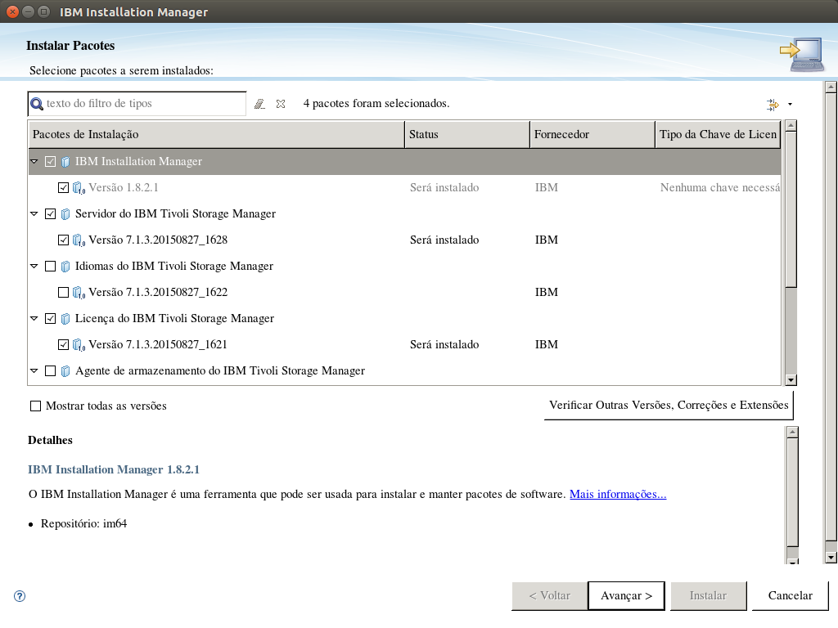
Figura 45

Seguir as opções apresentadas das Figuras 46 a 54.
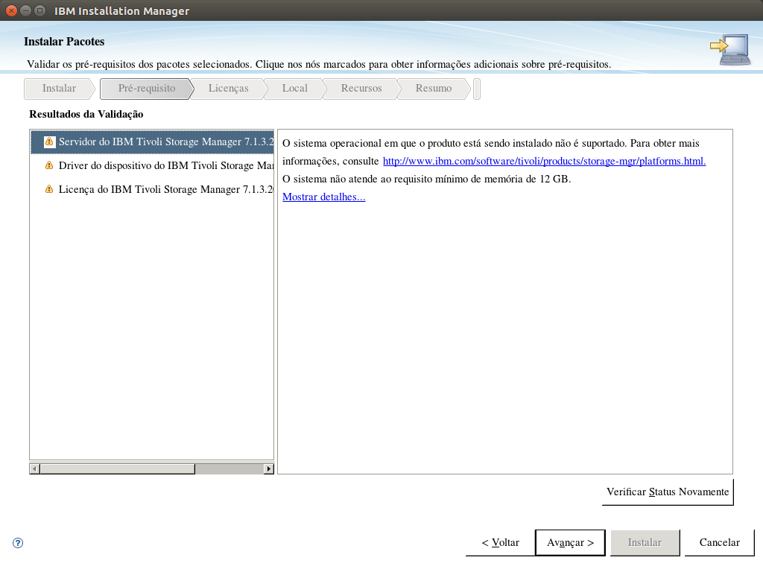
Figura 46

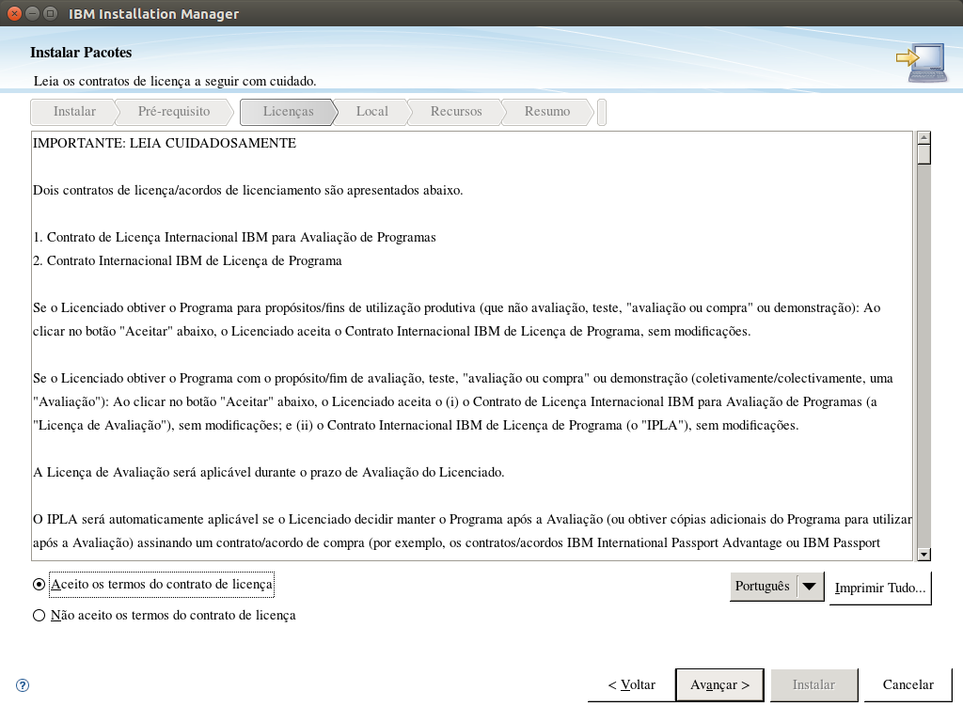
Figura 47
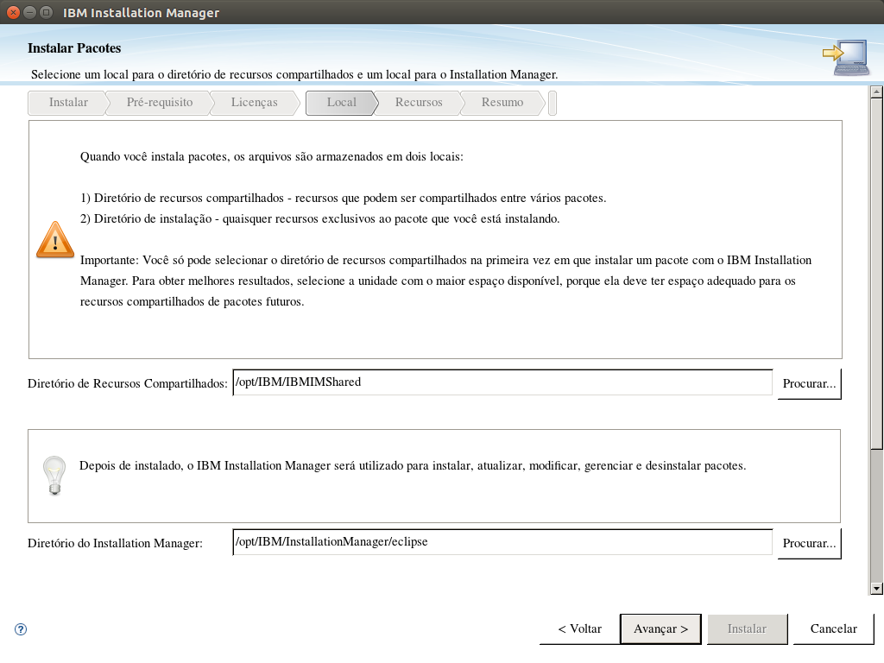
Figura 48

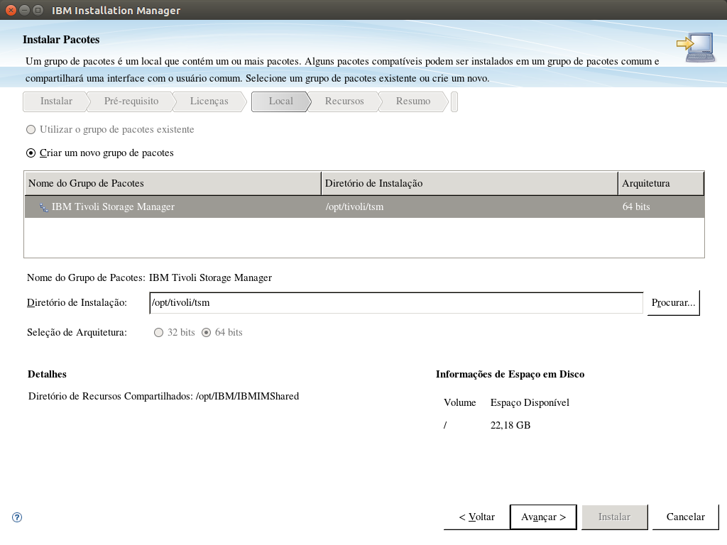
Figura 49
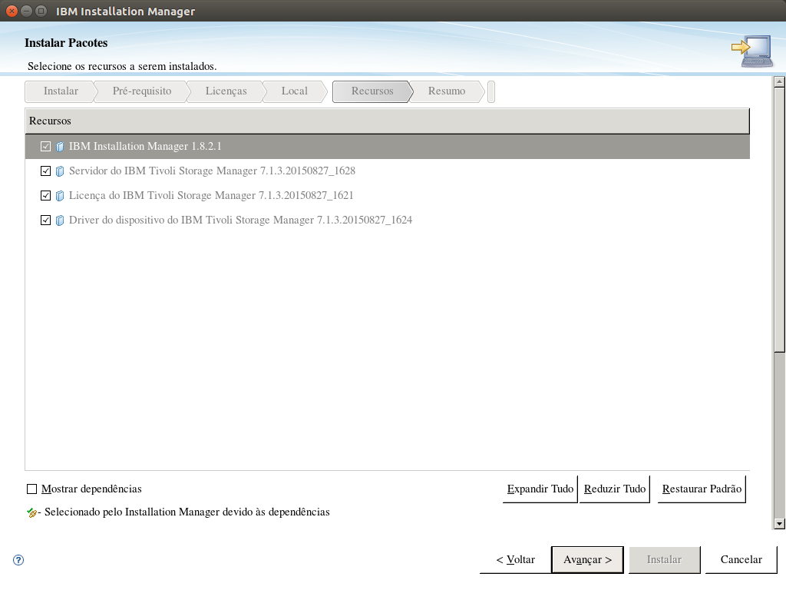
Figura 50
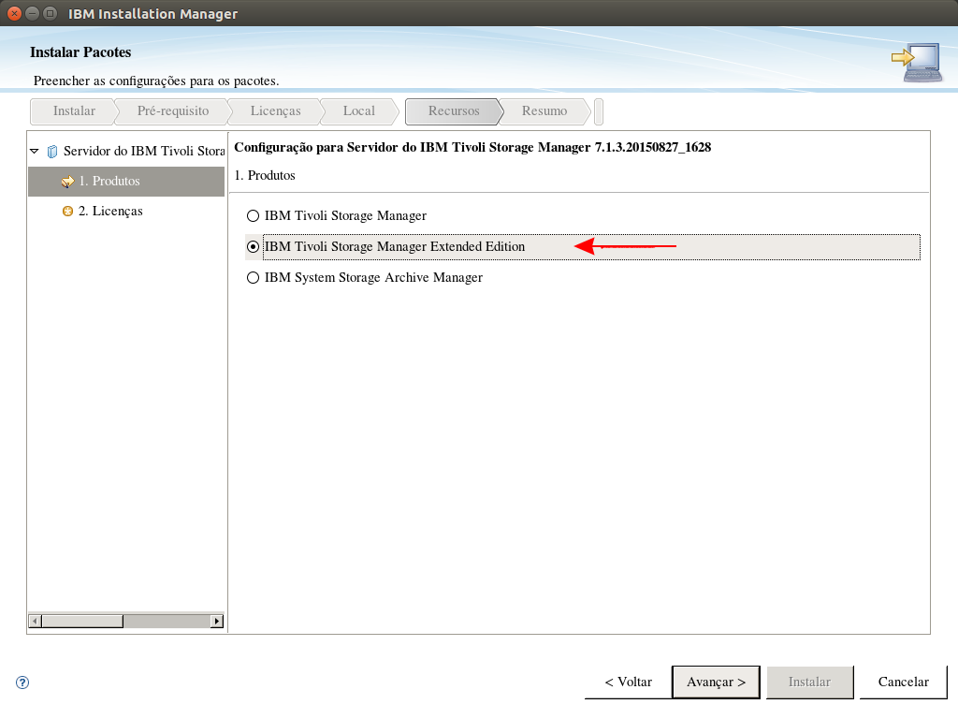
Figura 51
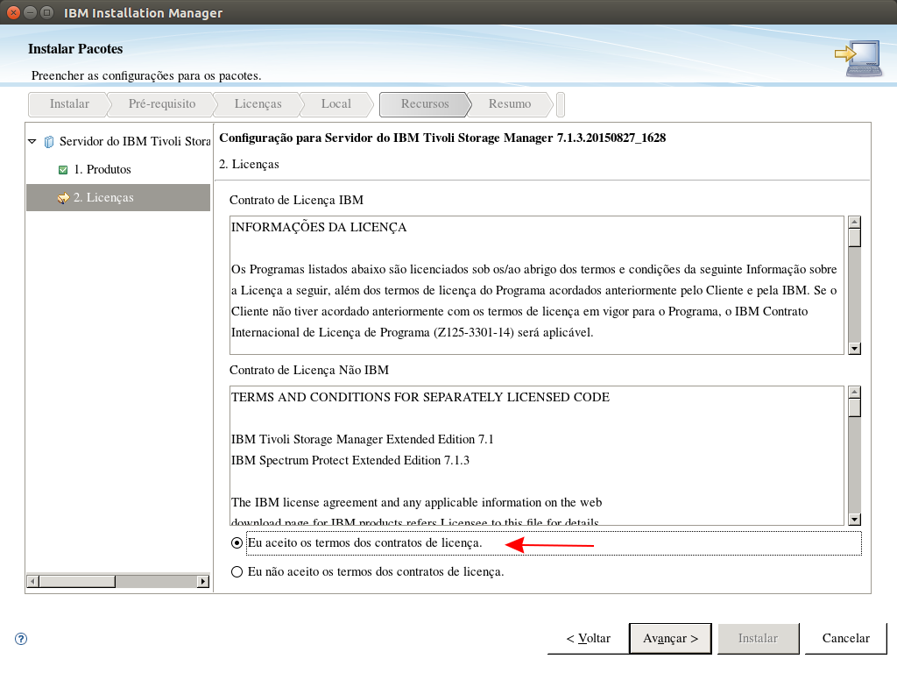
Figura 52
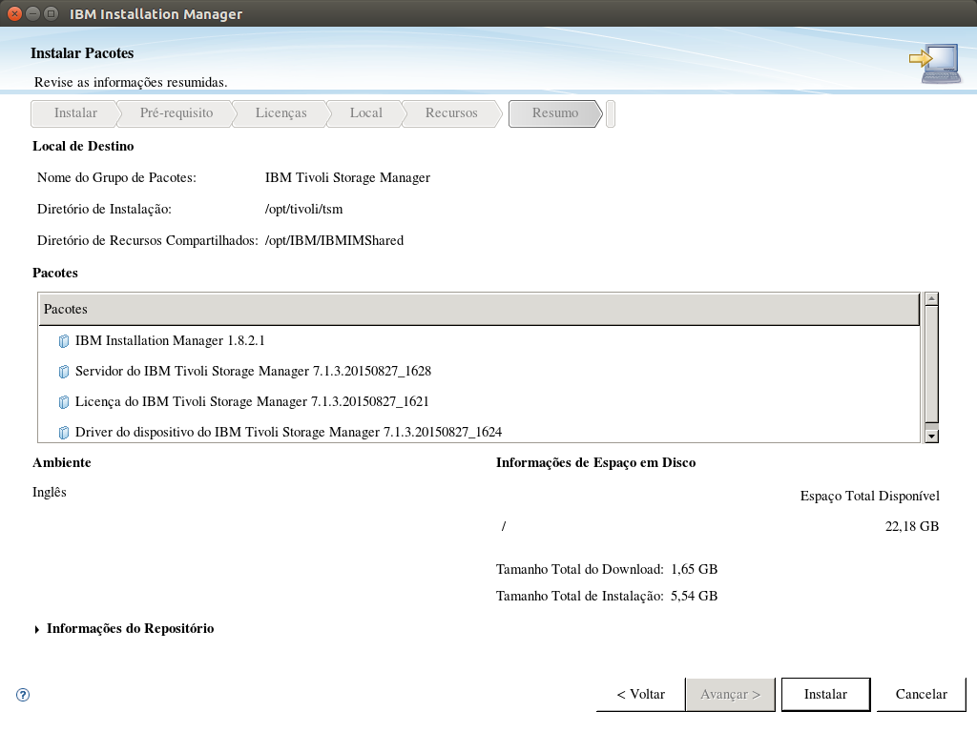
Figura 53
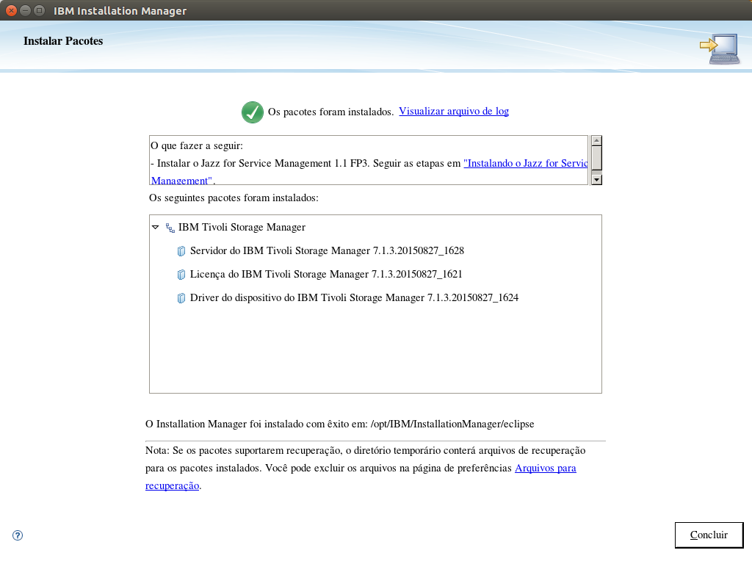
Figura 54

Apêndice C – Atualização do TSM Server via Interface Gráfica

Para a realizar a instalação do pacote 7.1.5, primeiramente será atualizado o IBM Installation Manager, seguindo os procedimentos mostrados das Figuras 55 a 64.

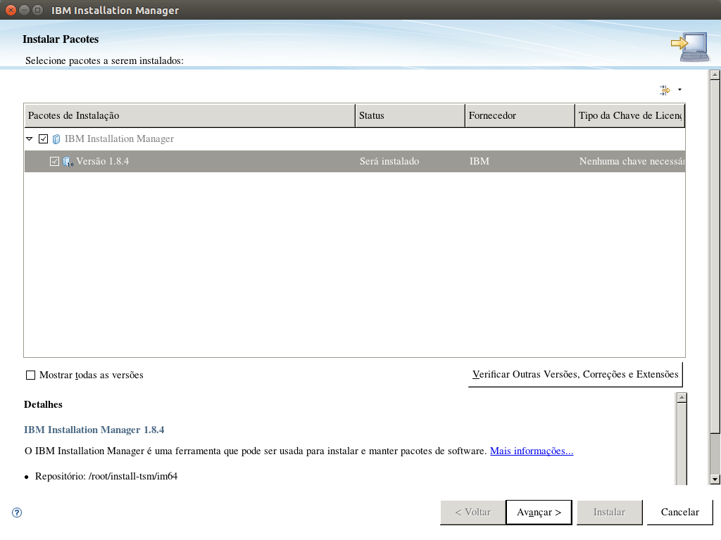
Figura 55
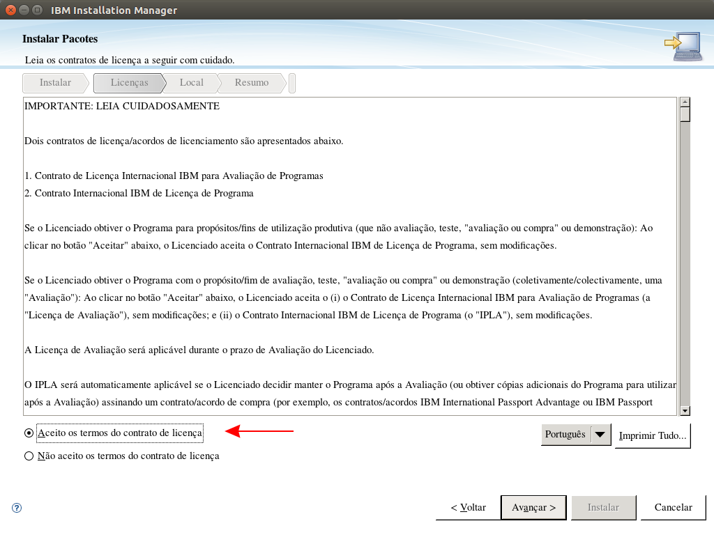
Figura 56
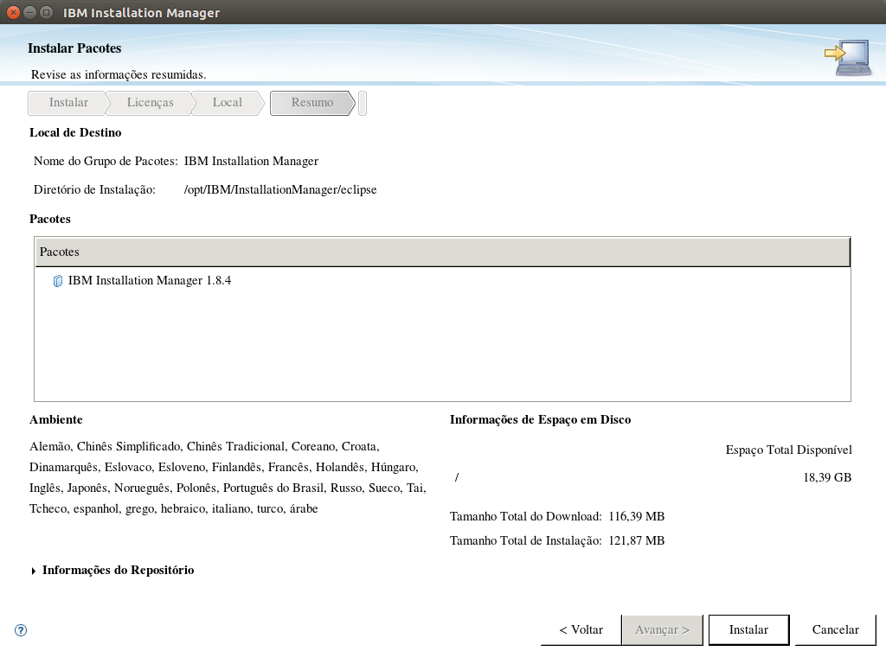
Figura 57
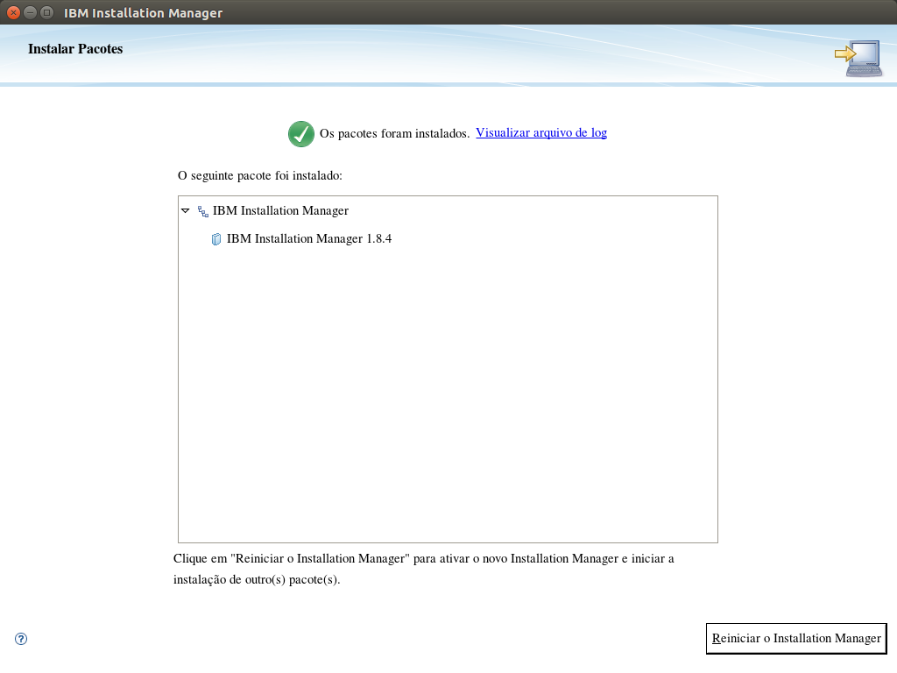
Figura 58

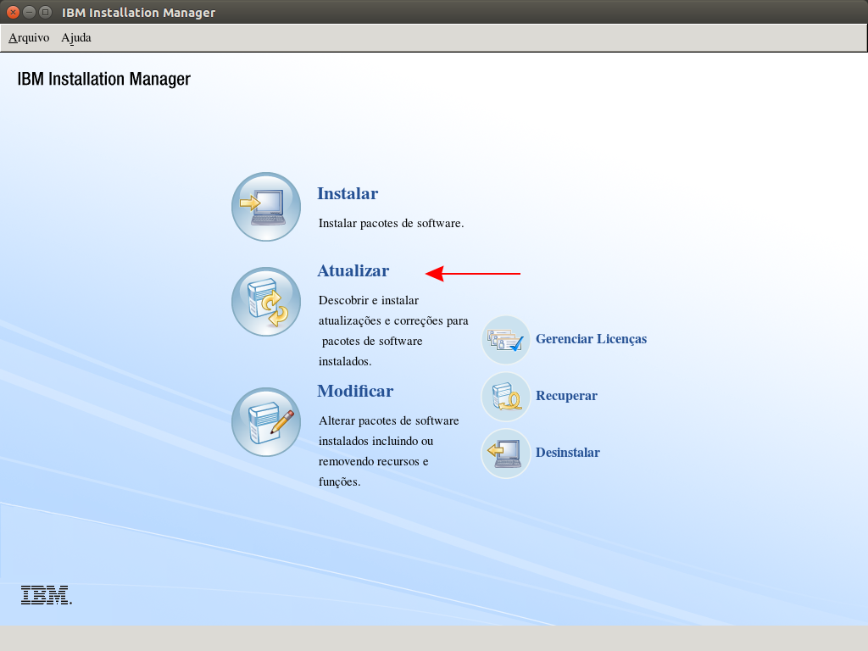
Figura 59

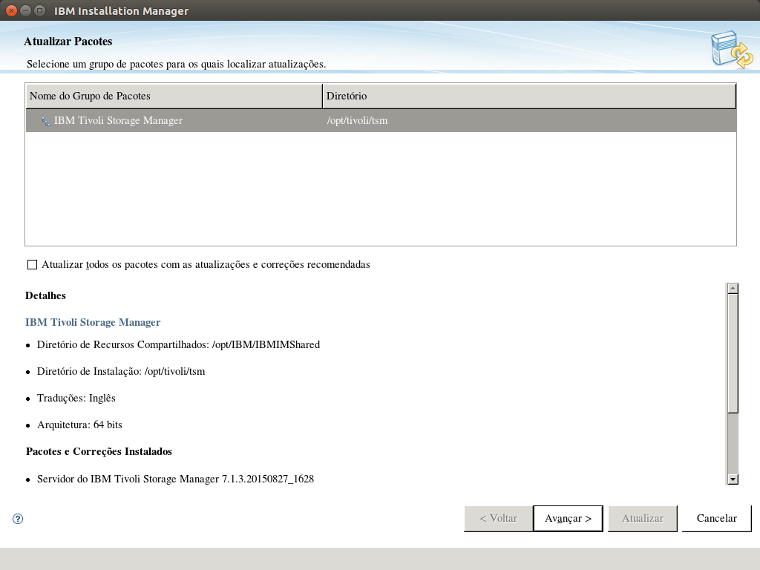
Figura 60
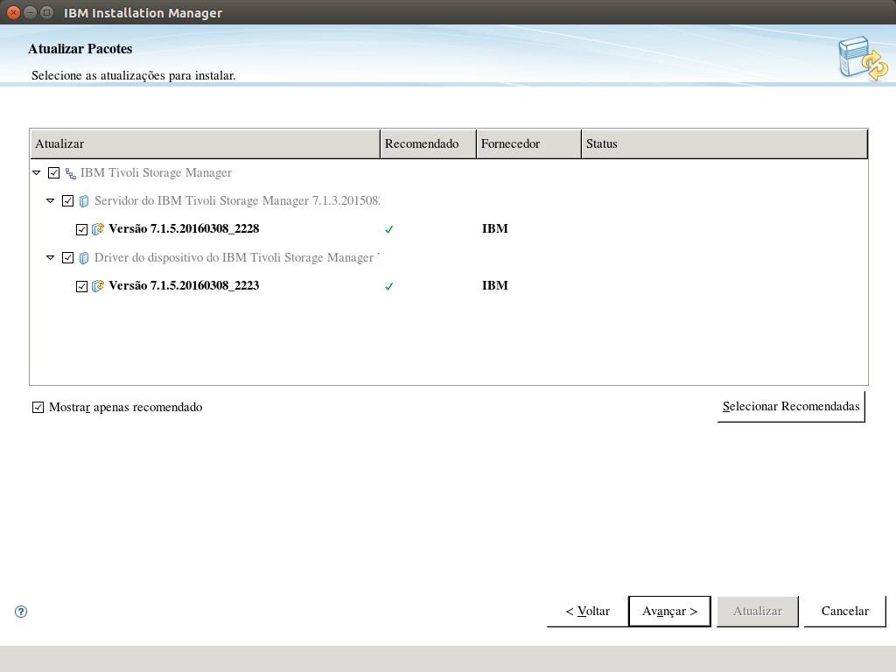
Figura 61

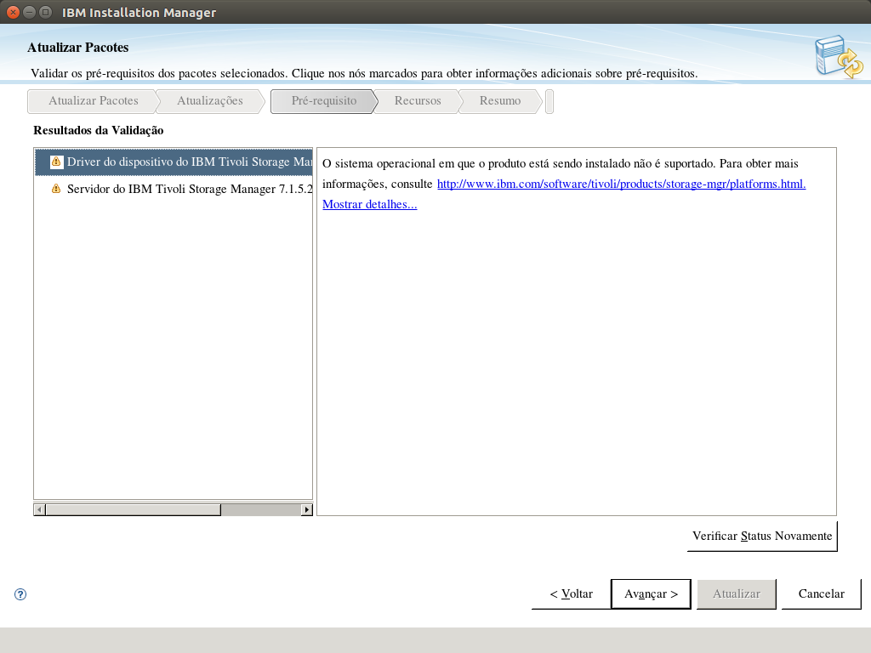
Figura 62
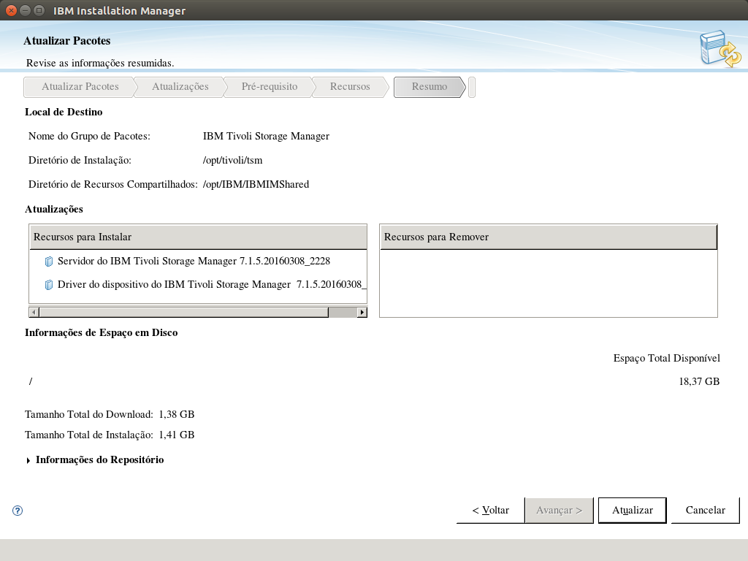
Figura 63

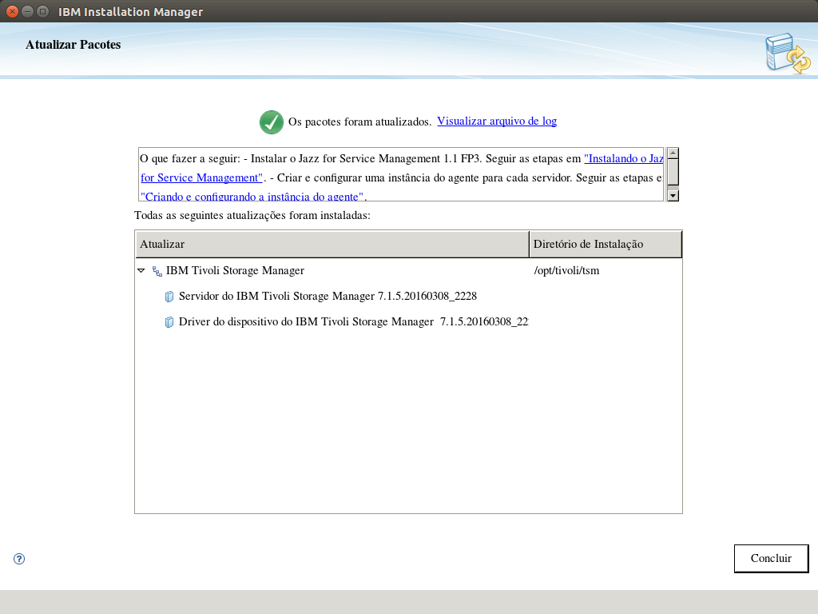
Figura 64

Apêndice D – Exemplo de Criação de CloptSet em um Servidor RLSL

No item 2.2.11 deste documento foi descrito como definir os Includes/Excludes via Client Option Set. A seguir está ilustrado um exemplo prático de como criar um CloptSet em Servidor RLSL

Node utilizado no Exemplo: PE_SERPRO_RCE_RLSL_DIARIO

Passo 01: Criação do Cloptset “CLOPTSET_PE_SERPRO_RCE_RLSL_DIARIO”
define cloptset CLOPTSET_PE_SERPRO_RCE_RLSL_DIARIO desc='include/exclude directories or files from node PE_SERPRO_RCE_RLSL_DIARIO'

Figura 65: Exemplo de Criação de CloptSet - Passo 1
Passo 02: Definição das regras de include/exclude para o cloptset “CLOPTSET_PE_SERPRO_RCE_RLSL_DIARIO”

define clientopt CLOPTSET_PE_SERPRO_RCE_RLSL_DIARIO inclexcl "exclude /.../*" force=yes

define clientopt CLOPTSET_PE_SERPRO_RCE_RLSL_DIARIO inclexcl "include /etc/.../* DIARIO_35" force=yes
define clientopt CLOPTSET_PE_SERPRO_RCE_RLSL_DIARIO inclexcl "include /rede/.../* DIARIO_35" force=yes
define clientopt CLOPTSET_PE_SERPRO_RCE_RLSL_DIARIO inclexcl "include /* DIARIO_35" force=yes
define clientopt CLOPTSET_PE_SERPRO_RCE_RLSL_DIARIO inclexcl "include /boot/.../* DIARIO_35" force=yes
define clientopt CLOPTSET_PE_SERPRO_RCE_RLSL_DIARIO inclexcl "include /var/.../* DIARIO_35" force=yes
define clientopt CLOPTSET_PE_SERPRO_RCE_RLSL_DIARIO inclexcl "exclude /.../*.[Mm][Pp]3" force=yes
define clientopt CLOPTSET_PE_SERPRO_RCE_RLSL_DIARIO inclexcl "exclude /.../*.[Aa][Vv][Ii]" force=yes
define clientopt CLOPTSET_PE_SERPRO_RCE_RLSL_DIARIO inclexcl "exclude /.../*.[Mm][Kk][Vv]" force=yes
define clientopt CLOPTSET_PE_SERPRO_RCE_RLSL_DIARIO inclexcl "exclude /.../*.[Mm][Pp]4" force=yes
define clientopt CLOPTSET_PE_SERPRO_RCE_RLSL_DIARIO inclexcl "exclude /.../*.[Ww][Mm][Vv]" force=yes
define clientopt CLOPTSET_PE_SERPRO_RCE_RLSL_DIARIO inclexcl "exclude /.../*.[Mm][Pp][Gg]" force=yes
define clientopt CLOPTSET_PE_SERPRO_RCE_RLSL_DIARIO inclexcl "exclude.dir /rede/aplic/rlsl/indexador*" force=yes
define clientopt CLOPTSET_PE_SERPRO_RCE_RLSL_DIARIO inclexcl "exclude.dir /rede/aplic/apps/adonde" force=yes
define clientopt CLOPTSET_PE_SERPRO_RCE_RLSL_DIARIO inclexcl "exclude.dir /rede/global" force=yes
define clientopt CLOPTSET_PE_SERPRO_RCE_RLSL_DIARIO inclexcl "exclude.dir /rede/bacula-restores" force=yes
define clientopt CLOPTSET_PE_SERPRO_RCE_RLSL_DIARIO inclexcl "exclude.dir /rede/aplic/atualizacao-nivel3" force=yes
define clientopt CLOPTSET_PE_SERPRO_RCE_RLSL_DIARIO inclexcl "exclude.dir /rede/lost+found" force=yes
define clientopt CLOPTSET_PE_SERPRO_RCE_RLSL_DIARIO inclexcl "exclude.dir /rede/aplic/ftp/global" force=yes
define clientopt CLOPTSET_PE_SERPRO_RCE_RLSL_DIARIO inclexcl "exclude.dir /rede/aplic/pgsql" force=yes
define clientopt CLOPTSET_PE_SERPRO_RCE_RLSL_DIARIO inclexcl "exclude.dir /rede/bkmigracao" force=yes
define clientopt CLOPTSET_PE_SERPRO_RCE_RLSL_DIARIO inclexcl "exclude.dir /rede/lixeira" force=yes
define clientopt CLOPTSET_PE_SERPRO_RCE_RLSL_DIARIO inclexcl "exclude.dir /rede/aplic/apps/rlsl/lixeira" force=yes

define clientopt CLOPTSET_PE_SERPRO_RCE_RLSL_DIARIO inclexcl "exclude.dir /proc" force=yes
define clientopt CLOPTSET_PE_SERPRO_RCE_RLSL_DIARIO inclexcl "exclude.dir /tmp" force=yes
define clientopt CLOPTSET_PE_SERPRO_RCE_RLSL_DIARIO inclexcl "exclude.dir /.Trash*" force=yes
define clientopt CLOPTSET_PE_SERPRO_RCE_RLSL_DIARIO inclexcl "exclude.dir /.journal" force=yes
define clientopt CLOPTSET_PE_SERPRO_RCE_RLSL_DIARIO inclexcl "exclude.dir /.fsck" force=yes
define clientopt CLOPTSET_PE_SERPRO_RCE_RLSL_DIARIO inclexcl "exclude.dir /.../DCIM" force=yes

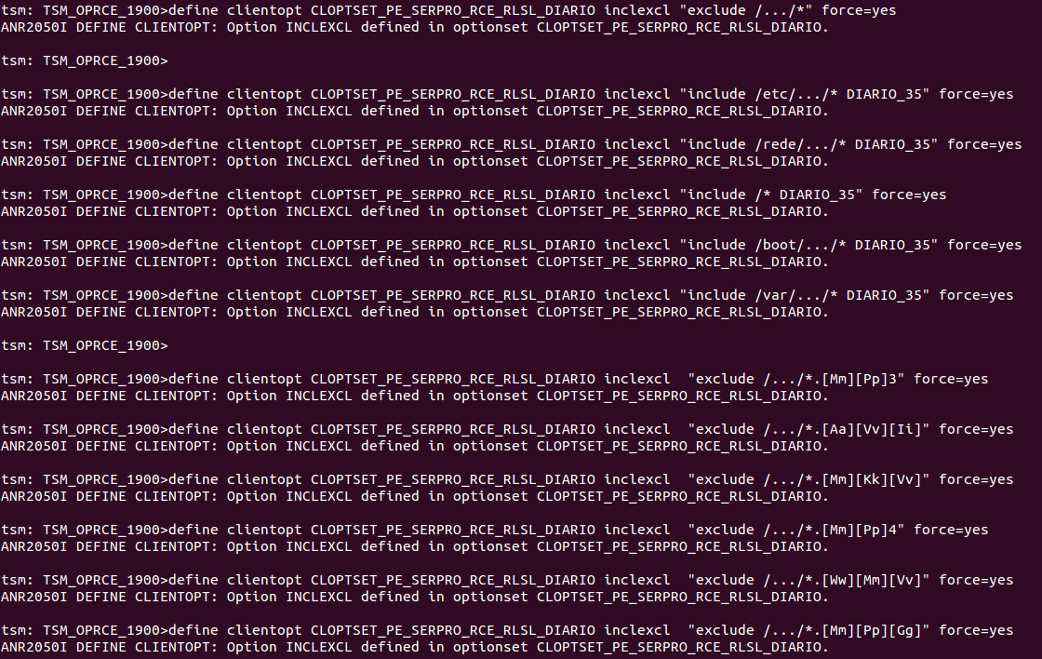
Figura 66: Exemplo de Criação de CloptSet – Passo 2 - Parte 1
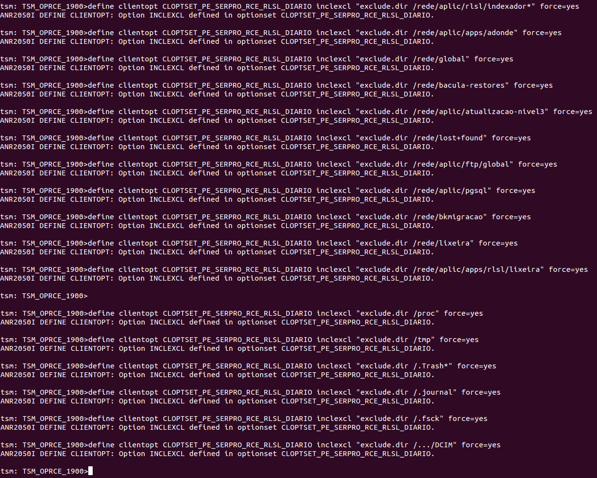
Figura 67: Exemplo de Criação de CloptSet – Passo 2 - Parte 2
Passo 03: Associação do cloptset “CLOPTSET_PE_SERPRO_RCE_RLSL_DIARIO” ao node “PE_SERPRO_RCE_RLSL_DIARIO”
update node PE_SERPRO_RCE_RLSL_DIARIO cloptset=CLOPTSET_PE_SERPRO_RCE_RLSL_DIARIO
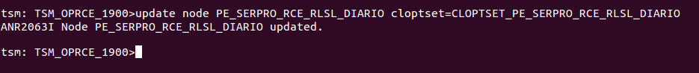
Figura 68
Passo 04: Como estamos tratando de um Servidor RLSL (CASO ESPECIAL) temos esse passo adicional (Se estiver utilizando esse exemplo para um Servidor que não seja o RLSL, pule esse passo e siga ao passo seguinte):
define clientopt CLOPTSET_PE_SERPRO_RCE_RLSL_DIARIO PRESCHEDULECMD "./conv_sist_arq_utf8.sh" force=yes

Figura 69

Passo 05: Verificar se as regras foram criadas corretamente com o comando abaixo:
query cloptset CLOPTSET_PE_SERPRO_RCE_RLSL_DIARIO

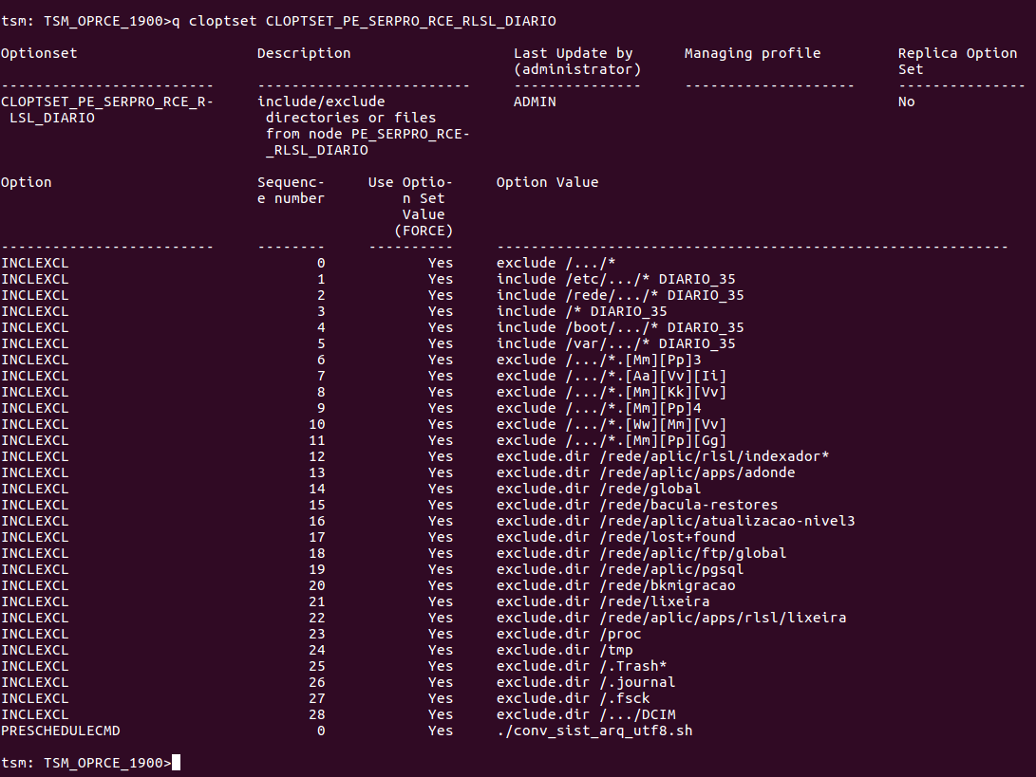
Figura 70

Passo 06: Para alterar uma regra de include-exclude definida em um clientoptionset
Exemplo: Sejam as regras definidas abaixo:
define cloptset cloptset_exemplo_diario desc='include/exclude directories or files from node exemplo_diario'
define clientopt cloptset_exemplo_diario inclexcl "exclude /.../*" force=yes
define clientopt cloptset_exemplo_diario inclexcl "include /cliente/.../* diario_35" force=yes
define clientopt cloptset_exemplo_diario inclexcl "include /home/.../* diario_35" force=yes

Ao fazer uma consulta, observamos a Sequence Number de cada regra:
q cloptset CLOPTSET_EXEMPLO_DIARIO
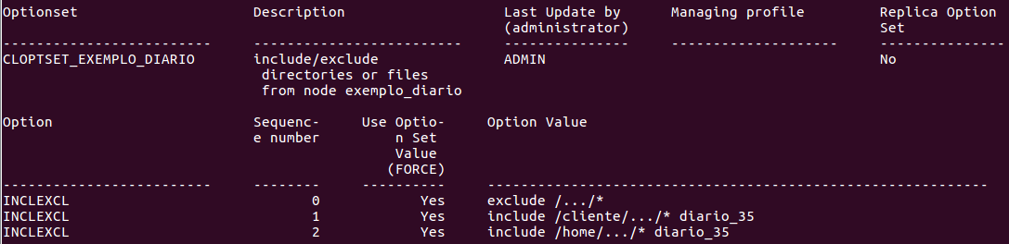
Figura 71
Supondo que se queira alterar a regra com Sequence Number = 1.
Primeiramente apaga-se esta regra, indicando no comando a Sequence Number.
delete clientopt cloptset_exemplo_diario inclexcl seqnumber=1
Ao fazer uma nova consulta, vemos que a regra de Sequence Number = 1 não existe mais.
q cloptset CLOPTSET_EXEMPLO_DIARIO
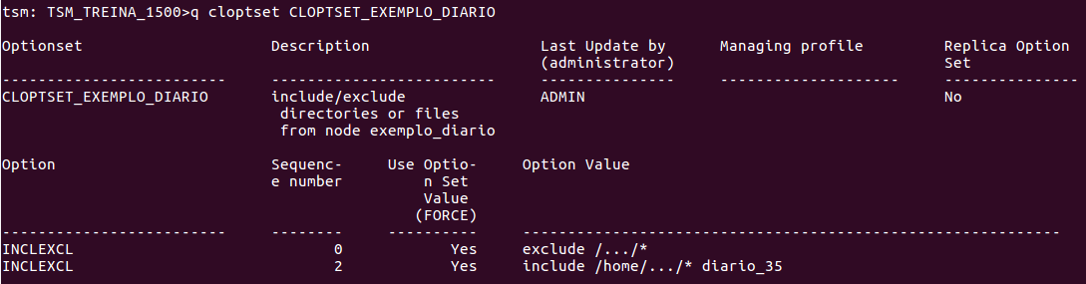
Figura 72
Então, para recriar a regra voltando à posição original (1), deve-se informar a Sequence Number = 1 novamente:
define clientopt cloptset_exemplo_diario inclexcl "include /novodir/.../* diario_35" force=yes seq=1
Ao fazer uma nova consulta, temos o seguinte resultado:
q cloptset CLOPTSET_EXEMPLO_DIARIO

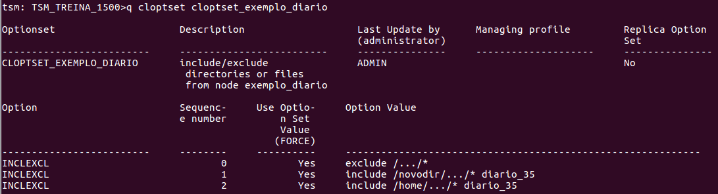
Figura 73

Apêndice E – Configuração dos drives de fita

1- Atualizar o CentOS;

2- Após a criação do zoning, verificar se os drives de fita foram reconhecidos. Em caso positivo, devem existir x devices com nome /dev/st[n], onde n indica vai de 0 a x.
Eventualmente, após um reboot, podem não aparecer todos os devices esperados. Neste caso, efetuar novo reboot.

3- Executar o comando lsscsi -g, cuja saída retorna:
[12:0:0:0] tape HP Ultrium 6-SCSI J5MS /dev/st0 /dev/sg20
[12:0:1:0] tape HP Ultrium 6-SCSI J5MS /dev/st1 /dev/sg22
[12:0:2:0] tape HP Ultrium 6-SCSI J5MS /dev/st2 /dev/sg24
[12:0:3:0] tape HP Ultrium 6-SCSI J5MS /dev/st3 /dev/sg26
[12:0:4:0] tape HP Ultrium 6-SCSI J5MS /dev/st4 /dev/sg28
[12:0:5:0] tape HP Ultrium 6-SCSI J5MS /dev/st5 /dev/sg30
[13:0:0:0] tape HP Ultrium 6-SCSI J5MS /dev/st6 /dev/sg50
[13:0:1:0] tape HP Ultrium 6-SCSI J5MS /dev/st7 /dev/sg52
[13:0:2:0] tape HP Ultrium 6-SCSI J5MS /dev/st8 /dev/sg54
[14:0:0:0] tape HP Ultrium 6-SCSI J5MS /dev/st9 /dev/sg130
[14:0:1:0] tape HP Ultrium 6-SCSI J5MS /dev/st10 /dev/sg169
[14:0:2:0] tape HP Ultrium 6-SCSI J5MS /dev/st11 /dev/sg171

4- Como root, executar o comando /usr/lib/udev/scsi_id -g -u -d /dev/sg[n], onde n é o número de um dos devices de fita.
Anotar o valor retornado pelo scsi_id de cada drive.

5- Confirmar com o responsável da SUPCD qual drive corresponde a qual valor retornado pelo comando anterior.
Por exemplo, o valor 3500104f000a10200 corresponde ao WWN do drive F340 de São Paulo. Este WWN pode ser obtido pela SUPCD
na instância Library Manager pelo comando query drive f=d.

6- Criar o arquivo /etc/udev/rules.d/99-regras_devs_tsm.rules com conteúdo:
KERNEL=="sg*",PROGRAM=="/usr/lib/udev/scsi_id -g -u -d /dev/$name",RESULT=="3500104f000a10200",SYMLINK+="drv340"
KERNEL=="sg*",PROGRAM=="/usr/lib/udev/scsi_id -g -u -d /dev/$name",RESULT=="3500104f000a101f4",SYMLINK+="drv341"
KERNEL=="sg*",PROGRAM=="/usr/lib/udev/scsi_id -g -u -d /dev/$name",RESULT=="3500104f000a101e8",SYMLINK+="drv342"
KERNEL=="sg*",PROGRAM=="/usr/lib/udev/scsi_id -g -u -d /dev/$name",RESULT=="3500104f000a101dc",SYMLINK+="drv343"
KERNEL=="sg*",PROGRAM=="/usr/lib/udev/scsi_id -g -u -d /dev/$name",RESULT=="3500104f000a101d0",SYMLINK+="drv344"
KERNEL=="sg*",PROGRAM=="/usr/lib/udev/scsi_id -g -u -d /dev/$name",RESULT=="3500104f000a101c4",SYMLINK+="drv345"
KERNEL=="sg*",PROGRAM=="/usr/lib/udev/scsi_id -g -u -d /dev/$name",RESULT=="3500104f000a101b8",SYMLINK+="drv346"
KERNEL=="sg*",PROGRAM=="/usr/lib/udev/scsi_id -g -u -d /dev/$name",RESULT=="3500104f000a101ac",SYMLINK+="drv347"
KERNEL=="sg*",PROGRAM=="/usr/lib/udev/scsi_id -g -u -d /dev/$name",RESULT=="3500104f000a101fd",SYMLINK+="drv348"
KERNEL=="sg*",PROGRAM=="/usr/lib/udev/scsi_id -g -u -d /dev/$name",RESULT=="3500104f000a101f1",SYMLINK+="drv349"
KERNEL=="sg*",PROGRAM=="/usr/lib/udev/scsi_id -g -u -d /dev/$name",RESULT=="3500104f000a101e5",SYMLINK+="drv34A"
KERNEL=="sg*",PROGRAM=="/usr/lib/udev/scsi_id -g -u -d /dev/$name",RESULT=="3500104f000a101d9",SYMLINK+="drv34B"
KERNEL=="sg*",ATTRS{type}=="1",MODE="0666"

Onde:
O parâmetro RESULT recebe os scsi_id do passo 4.
O parâmetro SYMLINK é usado para criar um atalho persistente para determinado device. Usar nomes significativos, para que a SUPCD possa identificar melhor um eventual problema.
Neste exemplo "drv340" indica o drive F340 da fitoteca da SUCPD. Esse atalho será usado para criar paths no servidor TSM Library Manager da SUPCD.

O segundo tipo de comando altera a permissão dos devices sg permitindo escrita/leitura para todos os usuários.

7- Alterar a permissão do arquivo 99-regras_devs_tsm.rules:
chmod 0644 99-regras_devs_tsm.rules

8- Rebootar o servidor CentOS.
9- Verificar criação dos SYMLINKS em /dev e se os sg dos drives estão com permissão crw-rw-rw-

10- Enviar ao responsável pelo TSM Library Manager da SUPCD a relação dos scsi_id e seus respectivos SYMLINK.
Esta informação será usada para criação dos paths dos drives para uso pelo TSM da SUPOP.

11- Após a criação dos paths os drives podem ser usados pelo TSM da SUPOP para operações com fitas.

Ficha Técnica
SERVIÇO FEDERAL DE PROCESSAMENTO DE DADOS
Diretora Presidente
Maria da Glória Guimarães dos Santos

Diretor de Operações
Iran Martins Porto Júnior

Superintendente de Operações – SUPOP
Gilberto de Oliveira Netto

Departamento de Gestão dos Serviços de Rede de Acesso e Comunicação – SUPOP/OPGTC
Weldson Queiroz de Lima

Divisão de Tecnologias de Acesso e Comunicação – SUPOP/OPGTC/OPTAC
Régison Rodrigo Martins

Rede de Suporte Técnico de Linux e Virtualização
Paulo Roberto dos Santos Arruda
Elaboração
Euriam Barros de Araujo – SUPOP/OPGTC/OPTSE
Diogo Jacobs – SUPCD/CDINF/CDARS

Colaboração
Anderson Ricardo Zoll - SUPOP/OPCTA/OPSR2
Ricardo Partichelli Maciel - DIOPE/SUPOP/OPCTA/OPSR3
Jerferson Clemente Gangorra - SUPOP/OPRCE/OPSR3
Bruno Brito do Nascimento - SUPOP/OPBHE/OPSR2
Flávio Xavier Mota - SUPES/ESTAR/ESAIT

Revisão da Versão
Priscilla Lanne Cordeiro de Leão – SUPOP/OPGTC/OPTAC

Versão 1.6
outubro / 2018

https://portalgtic.serpro.gov.br/supop/mgadop/supop/seguranca/matrizes_trafego/Matriz_BackupTSM.ods/view
Caso não seja encontrado no repositório, instalar os pacotes webkitgtk3.i686 e webkitgtk3.x86_64
ftpcorp.supop.serpro/ No shell: wget --content-disposition http://ftpcorp.supop.serpro/download/56ec5041e51ef
ftpcorp.supop.serpro/ No shell: wget –content-disposition http://ftpcorp.supop.serpro/download/56ec5041e50ce
ftpcorp.supop.serpro No shell: wget --content-disposition http://ftpcorp.supop.serpro/download/56ec5041e0dc8
Indica quantos % da janela do schedule (duration) são usados para espalhar o início do backup dos nodes associados ao schedule.
Para o TSM Server em produção sem esse parâmetro, executar na console: setopt deduprequiresbackup no
Caso já tenha sido criada a classe com maxcapacity inferior, executar: udpate devc db_devc maxcapacity=100GB directory="/tsm_backup_db"
O valor (só número, sem unidade) deve ser o tamanho (em Gigabyte) do diretório “tsm_fpool” dividido por 2
POOL_DISCO para as Regionais São Paulo e Brasília
POOL_DISCO para as Regionais São Paulo e Brasília
POOL_DISCO para as Regionais São Paulo e Brasília.
Exceto em São Paulo e Brasília.
O valor deve ser o tamanho (em gigabytes) do diretório “tsm_fpool_copia” dividido por 2 (só número, sem unidade).
Exceto em São Paulo e Brasília.
ftpcorp.supop.serpro/
Nome do TSM Server de destino, definido em [1].
Nome do TSM Server de origem, definido em [1].
Pode-se usar *mensal para aplicar a todos nodes mensais.
Superintendência de Produtos e Serviços – Centro de Dados
Agrupa os dados removendo os espaços em branco

